|  |  |
| --- | --- |
| Gerb-BMSTU_01 | Министерство науки и высшего образования Российской Федерации  Федеральное государственное автономное образовательное учреждение  высшего образования  «Московский государственный технический университет  имени Н.Э. Баумана  (национальный исследовательский университет)»  (МГТУ им. Н.Э. Баумана) |
| ФАКУЛЬТЕТ «Информатика и системы управления» («ИУ»)  КАФЕДРА «Проектирование и технология производства электронной аппаратуры» («ИУ-4»)  РАСЧЕТНО-ПОЯСНИТЕЛЬНАЯ ЗАПИСКА  К ВЫПУСКНОЙ КВАЛИФИКАЦИОННОЙ РАБОТЕ  НА ТЕМУ:  «Система отслеживания раскачивания грузового прицепа»  Студент группы ИУ4-82Б **Г.Г. Аракелян**  (Подпись, дата)  Руководитель ВКР **Е.В. Резчикова**  (Подпись, дата)  Нормоконтролер **Н.А. Сергеева**  (Подпись, дата) | |
| 2025 г. | |

**АННОТАЦИЯ**

В работе поэтапно представлен процесс разработки устройства, предназначенного для отслеживания раскачивания грузового прицепа. В ходе разработки устройства была оставлена возможность для дальнейшей модификации, что позволит превратить его в мощный логистический инструмент. В процессе исследования предметной области были сформированы задачи проектирования устройства, разработана схемотехническая документация с учетом анализа компонентной базы и реализации производства, программное обеспечение, а также конструкторская и технологическая документации, по которым был создан прототип. В конечном результате, было проведено экспериментальное исследование, на основе которого вынесены решения о пригодности изделия к массовому производству и успешной эксплуатации.

Основная задача устройства – отслеживание угла наклона грузового прицепа относительно нормали к поверхности, по которой движется транспортное средство, а также предупреждение водителя о критически опасном раскачивании прицепа.

Устройство является полуавтономным, так как требует вмешательства водителя, но при этом в свою очередь позволяет облегчить взаимодействие с грузовыми прицепами, взяв задачу мониторинга состояния на себя.

Устройство размещено в закрытом корпусе, изготовленном из прочного твердого материала — ударопрочного пластика PETG, что обеспечивает защиту всех внутренних компонентов от внешних воздействий. Такой корпус эффективно предохраняет электронную ячейку от пыли, влаги, механических ударов и вибраций, которые могут возникать при транспортировке или эксплуатации устройства в условиях грузового автотранспорта. Конструкция корпуса включает в себя основание и крышку, которые надёжно фиксируются между собой с помощью винтов, обеспечивая устойчивость всей сборки, таким образом, корпус выполняет не только защитную функцию, но и является конструктивным элементом, обеспечивающим корректную работу устройства в реальных условиях эксплуатации.

Ключевые слова: система мониторинга, грузовой прицеп, угол, микроконтроллер, ESP32, MPU-6050, мобильное приложение, логистика, I2C.

**ANNOTATION**

The paper presents in stages the process of developing a device designed to track the rocking of a cargo trailer. During the development of the device, the possibility was left for further modification, which will turn it into a powerful logistical tool. In the process of researching the subject area, the device design tasks were formed, circuit design documentation was developed, taking into account the analysis of the component base and production implementation, software, as well as design and technological documentation, according to which a prototype was created. As a result, an experimental study was conducted, on the basis of which decisions were made on the suitability of the product for mass production and successful operation.

The main task of the device is to track the angle of inclination of the cargo trailer relative to the normal to the surface on which the vehicle is moving, as well as to warn the driver about the critically dangerous rocking of the trailer.

The device is semi-autonomous, as it requires driver intervention, but at the same time, it makes it easier to interact with cargo trailers by taking on the task of monitoring the condition.

The device is housed in a closed enclosure made of durable, hard material — impact-resistant PETG plastic, which protects all internal components from external influences. This housing effectively protects the electronic cell from dust, moisture, mechanical shocks and vibrations that may occur during transportation or operation of the device in trucks. The housing design includes a base and a lid, which are securely fixed together with screws, ensuring the stability of the entire assembly. Thus, the housing performs not only a protective function, but also is a structural element that ensures the correct operation of the device in real-world operating conditions.

Keywords: monitoring system, cargo trailer, angle, microcontroller, ESP32, MPU-6050, mobile application, logistics, I2C.

СОДЕРЖАНИЕ

[ВВЕДЕНИЕ 8](#_Toc200497251)

[1 Анализ действий, методики и технико-экономической целесообразности изделия и проведение обзора аналогов с прототипами, продемонстрированных на рынке 11](#_Toc200497252)

[1.1 Обзор существующих прототипов систем отслеживания раскачивания 11](#_Toc200497253)

[1.2 Анализ предметной области 13](#_Toc200497254)

[2 Алгоритм работы изделия «Система отслеживания раскачивания грузового прицепа» 17](#_Toc200497255)

[2.1 Постановка задачи разработки алгоритма работы устройства 17](#_Toc200497256)

[2.2 Разработка алгоритма работы МК и устройства 21](#_Toc200497257)

[Выводы 23](#_Toc200497258)

[3 Схемотехническое проектирование изделия «Система отслеживания раскачивания грузового прицепа» 24](#_Toc200497259)

[3.1 Проектирование схемы электрической структурной 24](#_Toc200497260)

[3.2 Проектирование схемы электрической принципиальной 26](#_Toc200497261)

[3.3 Выбор и анализ элементной базы изделия 29](#_Toc200497262)

[3.4 Расчет коэффициентов электрической нагрузки 31](#_Toc200497263)

[Выводы 37](#_Toc200497264)

[4 Конструкторское проектирование изделия «Система отслеживания раскачивания грузового прицепа» 38](#_Toc200497265)

[4.1 Разработка топологии печатной платы 38](#_Toc200497266)

[4.2 Выбор конструкции материала печатной платы 42](#_Toc200497267)

[4.3 Расчет параметров печатного монтажа 44](#_Toc200497268)

[4.4 Проектирование электронной ячейки изделия «Система отслеживания раскачивания грузовых прицепов» 50](#_Toc200497269)

[4.5 Расчёт теплового режима 51](#_Toc200497270)

[4.6 Расчет на вибрационные воздействия 54](#_Toc200497271)

[4.7 Расчет на ударные воздействия 56](#_Toc200497272)

[4.8 Расчет надежности при заданных параметрах эксплуатации 57](#_Toc200497273)

[4.9 Проектирование корпуса изделия «Система отслеживания раскачивания грузового прицепа» 61](#_Toc200497274)

[4.10 Проектирование изделия «Система отслеживания раскачивания грузового прицепа» 66](#_Toc200497275)

[Выводы 69](#_Toc200497276)

[5 Технологическое проектирование и технологическая подготовка производства изделия «Система отслеживания раскачивания грузового прицепа» 70](#_Toc200497277)

[5.1 Анализ конструкторской документации изделия «Система отслеживания раскачивания грузового прицепа» 70](#_Toc200497278)

[5.2 Анализ сборочного состава изделия «Система отслеживания раскачивания грузового прицепа» 72](#_Toc200497279)

[5.3 Анализ и оценка технологичности изделия «Система отслеживания раскачивания грузового прицепа» 75](#_Toc200497280)

[5.4 Разработка схемы сборки изделия «Система отслеживания раскачивания грузового прицепа» в мелкосерийном производстве 78](#_Toc200497281)

[5.5 Разработка технологического процесса сборки изделия 80](#_Toc200497282)

[Выводы 81](#_Toc200497283)

[6 Экспериментальные исследования и испытания изделия «Система отслеживания раскачивания грузового прицепа» 82](#_Toc200497284)

[6.1 Обзор итоговой модели «Система отслеживания раскачивания грузового прицепа» 82](#_Toc200497285)

[6.2 Результаты экспериментального исследования «Система отслеживания раскачивания грузового прицепа» 84](#_Toc200497286)

[Выводы 86](#_Toc200497287)

[ЗАКЛЮЧЕНИЕ 87](#_Toc200497288)

[СПИСОК ИСПОЛЬЗОВАННЫХ ИСТОЧНИКОВ 89](#_Toc200497289)

[ПРИЛОЖЕНИЕ А 90](#_Toc200497290)

[ПРИЛОЖЕНИЕ Б 91](#_Toc200497291)

[ПРИЛОЖЕНИЕ В 92](#_Toc200497292)

[ПРИЛОЖЕНИЕ Г 93](#_Toc200497293)

[ПРИЛОЖЕНИЕ Д 94](#_Toc200497294)

[ПРИЛОЖЕНИЕ Е 95](#_Toc200497295)

[ПРИЛОЖЕНИЕ Ж 96](#_Toc200497296)

[ПРИЛОЖЕНИЕ И 97](#_Toc200497297)

[ПРИЛОЖЕНИЕ К 98](#_Toc200497298)

[ПРИЛОЖЕНИЕ М 99](#_Toc200497299)

[ПРИЛОЖЕНИЕ Н 100](#_Toc200497300)

[ПРИЛОЖЕНИЕ О 101](#_Toc200497301)

[ПРИЛОЖЕНИЕ П 102](#_Toc200497302)

[ПРИЛОЖЕНИЕ Р 103](#_Toc200497303)

**СПИСОК УСЛОВНЫХ ОБОЗНАЧЕНИЙ, СОКРАЩЕНИЙ**

ВКР - выпускная квалификационная работа

ДТП - дорожно-транспортное происшествие

ЕСКД - Единая система конструкторской документации

ИМС - интегральная микросхема

КМО - компоненты, монтируемые в отверстия

МК - микроконтроллер

ОКР - опытно-конструкторская работа

ПН - преобразователь напряжения

ПО - программное обеспечение

ПП - печатная плата

РПЗ - расчётно-пояснительная записка

САПР - Система автоматизированного проектирования

СОР - система отслеживания раскачивания

ТЗ - техническое задание

ТТ - техническое требование

ТУ - технические условия

ЭА - электронная аппаратура

ЭРЭ - электрорадиоэлемент

DC - Direct Current (постоянный ток)

I2C - Inter-Integrated Circuit (интерфейс связи)

LED - Light-Emitting Diode (светодиодная лента)

QR - Quick Response Code (код быстрого отклика)

RTC - Real-Time Clock (датчик реального времени)

UART - Universal Asynchronous Receiver-Transmitter ………………… (универсальный асинхронный приемопередатчик)

Wi-Fi - Wireless Fidelity (беспроводная передача данных)

# **ВВЕДЕНИЕ**

Объектом квалификационной работы является система отслеживания раскачивания грузового прицепа (далее **СОР**, устройство или изделие).

Актуальность работы. Современные автоперевозки характеризуются постоянно растущими объёмами и усложнением логистических цепочек, что повышает нагрузку на транспортную инфраструктуру и обостряет вопросы безопасности. Чрезмерная боковая раскачка грузовых прицепов в движении, особенно на резких манёврах или на неровных дорогах, остаётся одной из ключевых причин аварийных ситуаций и опрокидываний. Традиционные системы безопасности, устанавливаемые на тягачах (электронный контроль устойчивости, активное управление подвеской), хотя и снижают риск потери управления, не всегда позволяют своевременно обнаружить и предупредить о критическом угле наклона именно прицепной платформы.

На рынке представлены комплексные решения, отслеживающие положение и состояние всего автопоезда, а также датчики наклона, интегрируемые в бортовые сети машин. Некоторые системы используют жёстко закреплённые инерциальные модули в салоне кабины или на раме шасси, оценивая опасные режимы по изменению траектории движения. Другие решения основаны на гидравлических или пневматических датчиках подвески, поддерживающих оптимальный дорожный просвет и минимизирующих раскачку за счёт автоматической подкачки воздуха. При этом большинство существующих продуктов либо требуют сложной калибровки под конкретную модель прицепа, либо не предоставляют удалённого доступа к данным в режиме реального времени.

Потребность в лёгком, автономном и адаптируемом модуле, непосредственно установленном на прицепе, остаётся актуальной. Встроенный инерциальный датчик позволяет измерять угол отклонения платформы относительно нормали к поверхности без участия внешней электроники, а интеграция беспроводного интерфейса обеспечивает немедленную передачу телеметрии на смартфон или веб-портал оператора. Такое решение способно дополнить существующие средства безопасности, предложив отдельный канал мониторинга именно зоны груза.

В условиях активного развития Интернета вещей и удешевления микроконтроллерных платформ реализация компактного сенсорного узла с поддержкой Wi‑Fi или сотовой связи открывает новые возможности цифровизации автопарков. Быстрый доступ к данным об угле наклона прицепа позволяет снизить время реакции на опасные колебания, уменьшить простои техники и затраты на ремонт, а также повысить общую надёжность перевозок.

Таким образом, разработка автономной системы контроля раскачивания грузового прицепа представляет собой востребованное и перспективное направление, интегрирующее принципы микроконтроллерной техники, телеметрии и прикладных IoT‑решений для повышения безопасности и эффективности транспортных операций.

Целью работы является создание устройства на примере прототипов, представленных на рынке, разработка комплекта конструкторской и технологической документации с целью проведения испытаний и последующей постановки на мелкосерийное производство.

**Для достижения поставленной цели** были решены следующие задачи:

1. Проведен анализ изделий, который выполняют похожую функцию и анализ прототипов продемонстрированныx на рынке.
2. Разработана конструкторская документация и технология сборки и монтажа устройства.
3. Изготовлен макет устройства.
4. Разработано программное обеспечение устройства.
5. Проведено моделирование и экспериментальное тестирование макета устройства
6. Проведена оценка работоспособности макета устройства.

**Структура работы.** Во введении дана общая характеристика системы отслеживания раскачивания грузовых прицепов.

Раздел 1. В главе содержится анализ действий устройств, методики работы, технико-экономической целесообразности разработки, аналогов устройств мониторинга и характеристик устройств данного типа.

Раздел 2. В главе проводится разработка и анализ программного кода, разработка алгоритма работы кода, демонстрация особенностей, преимуществ и недостатков.

Раздел 3. В главе реализуется схемотехническая часть, содержащая: выбор компонентов, разработка конструкторской документации, анализ размещения элементов, разработку структурной схемы, разработка принципиальной схемы.

Раздел 4. В главе проводится анализ конструкторской документации электрической ячейки, корпуса и объектов в сборе, анализ сборочного состава электрической ячейки совместно с объектом в корпусе, расчёт технологичности, разработка схемы сборки с объектом в корпусе, выполняются тепловые расчеты и расчеты механических воздействий.

Раздел 5. В главе производится технологическое проектирование и технологическая подготовка производства изделия, разработка маршрутного технологического процесса сборки объекта.

Раздел 6. В главе производится исследовательская часть, заключающаяся в проведении моделирования устройства, на базе которого проводится экспериментальное исследование. Заключительным этапом работы является функциональный контроль работоспособности устройства и сравнение полученных характеристик с результатами моделирования.

# 1 Анализ действий, методики и технико-экономической целесообразности изделия и проведение обзора аналогов с прототипами, продемонстрированных на рынке

## 1.1 Обзор существующих прототипов систем отслеживания раскачивания

Обзор существующих прототипов систем отслеживания раскачивания грузовых прицепов демонстрирует разнообразие подходов, объединяющих сенсорные технологии, алгоритмы обработки и активные механизмы стабилизации. В основе большинства решений лежит использование инерциальных измерительных модулей — компактных блоков, содержащих трёхосевые акселерометры и гироскопы. Гироскопы регистрируют угловую скорость колебаний, акселерометры фиксируют ускорения и статический наклон под действием силы тяжести. Чтобы отделить полезный сигнал от шумов и получить точные оценки углового положения прицепа, применяются алгоритмы комплементарной фильтрации или более сложные версии фильтров Калмана, обеспечивающие адаптивное согласование данных по частоте и точности.

Для повышения надёжности измерений в ряде прототипов интегрируют данные IMU с показаниями GPS‑приёмника или одометра, а в некоторых разработках — с информацией от радиолокационных или лазерных систем. Такой подход сенсорного фьюжна позволяет компенсировать погрешности каждого отдельного датчика: спутниковая навигация даёт оценку общей траектории и скорости движения, а инерциальные данные вносят поправки на резкие динамические события. Более продвинутые образцы используют фазовую разницу отражённых радарных сигналов или плотный профиль LiDAR‑сканирования, чтобы определять боковые смещения торцов прицепа по отношению к раме тягача и тем самым уточнять угол отклонения платформы.

Анализ функционального состава показывает, что в состав типовой системы входят три ключевых блока: измерительный, вычислительный и коррекционный. Измерительный блок размещается непосредственно на прицепе и питается от встроенного аккумулятора или бортовой сети через DC‑DC‑преобразователь, обеспечивая до нескольких суток автономной работы. Вычислительный модуль на базе энергоэффективного микроконтроллера или ARM‑Cortex‑процессора выполняет фильтрацию сырых данных, слияние показаний нескольких датчиков и сравнение полученных угловых величин с заранее заданными порогами аварийных состояний.

Средства коррекции в разных прототипах варьируются от пассивных демпфирующих элементов до активных систем. Пассивные решения ограничиваются установкой резиновых прокладок или пружинных подвесов корпуса датчика для гашения мелких колебаний. Активные механизмы включают дифференциальное торможение левых и правых колёс прицепа, регулировку давления в пневматических амортизаторах или управление задним рулевым механизмом, что позволяет мгновенно влиять на динамическую картину и снижать амплитуду раскачки. В некоторых перспективных прототипах используется модельно‑предиктивное управление, которое с учётом текущей кинематики «тягач–прицеп» прогнозирует развитие колебаний и заранее корректирует движение.

Наконец, современные системы неизменно оснащаются телекоммуникационными модулями для передачи телеметрии и оповещений. В простейших вариантах применяется Bluetooth Low Energy для связи с мобильным приложением водителя, тогда как более комплексные решения используют Wi‑Fi или LTE/5G‑модемы для интеграции с облачными платформами управления автопарком. Push‑уведомления, визуальные и звуковые сигналы в кабине позволяют своевременно информировать оператора о приближении к критическому углу наклона.

В совокупности все эти элементы формируют полнофункциональные системы, способные детектировать опасные колебания, анализировать их динамику и оперативно принимать корректирующие меры или информировать ответственных лиц. Развитие Интернета вещей и снижение стоимости высокоточных датчиков делают такие решения всё более доступными и востребованными, что подчёркивает актуальность создания собственного прототипа с учётом специфики грузовых прицепов и требований рынка.

## 1.2 Анализ предметной области

Основной функцией системы отслеживания раскачивания грузового прицепа является измерение угловых отклонений прицепа в реальном времени с последующим оповещением пользователя о превышении допустимого угла и необходимости принятия корректирующих мер. Для этого используется датчик инерциальной навигации MPU-6050, который регистрирует изменения углов наклона по осям. Полученные данные позволяют водителям и операторам контролировать устойчивость груза во время движения или погрузки.

Измеренные значения угла отклонения грузового отсека передаются на микроконтроллер ESP32 по интерфейсу I2C, микроконтроллер в свою очередь обеспечивает их обработку и анализ. После того, как данные придут в конечный вид, они отправляются в мобильное приложение пользователя через Wi-Fi-соединение, что позволяет пользователю удалённо отслеживать показания и получать уведомления в случае превышения критических значений.

Передача данных между инерциальным датчиком MPU-6050 и микроконтроллером ESP32-WROOM осуществляется по интерфейсу I2C. В схеме задействованы линии SCL (Serial Clock Line) и SDA (Serial Data Line), соединённые с соответствующими выводами микроконтроллера через резисторы подтяжки (R5 и R6) к 3,3V. Обмен данными инициируется ESP32, который выступает в роли ведущего (Master), тогда как MPU-6050 работает в режиме подчинённого (Slave) с фиксированным адресом.

Интерфейс I2C позволяет передавать как одиночные байты, так и последовательности данных, что важно для корректной обработки угловых отклонений и ускорений.

Подключение и электропитание устройства осуществляется от аккумулятора 18650, присутствует тумблер для включения/выключения устройства.

Аккумулятор представляет собой источник питания, предоставляющий возможность автономной работы устройства. Напряжение питания на его выходе варьируется от +3.7В до +4.2В, в зависимости от уровня его заряда.

Так как микроконтроллеру для стабильной работы необходимо питание в +3.3В в схеме присутствует блок DC-DC преобразователя напряжения, понижающего входное напряжение до +3.3В.

Далее следует сам Микроконтроллер, выполняющий функции обработки данных с датчика, обработки и передачи в мобильное приложение пользователя.

Блок USB-UART преобразователя позволяет подключаться к микроконтроллеру для его прошивки или же отладки и также выполняет функцию преобразователя напряжения с +5В до +3.3В, что делает возможным питание устройства от microUSB.

Сравнительные характеристики аналогов подобных систем представлены в таблице 1.2.1.

Таблица 1.2.1 – Сравнительные характеристики аналогов СОР, представленных на рынке

| **Параметр** | **eCargosens** | **GTscales** | **Трекер «Навигатор+»** | **TAT100** |
| --- | --- | --- | --- | --- |
| **Внешний вид** | eCargosens | Бортовая система взвешивания и контроля нагрузки на ось GTscales |  |  |
| **Функционал** | Беспроводной контроль нагрузки на оси, передача данных в систему мониторинга и мобильное приложение водителя. Работает через Bluetooth 5.0 Long Range. | Взвешивание и контроль нагрузки на оси, определение веса автопоезда и груза. Интеграция с системой спутникового мониторинга. | Мониторинг состояния транспорта, включая отслеживание местоположения, состояния шин, пробега и других параметров. Интеграция с системой спутникового мониторинга. | Отслеживание местоположения полуприцепа, возможность подключения дополнительных датчиков для мониторинга состояния прицепа. Подходит для работы в жестких условиях, таких как высокие температуры и пыль. |
| **Точность измерения** | ±3% | ±2% | - | ±3% |
| **Габариты, мм** | 150 x 80 x 30 | 200 x 120 x 60 | 110 x 70 x 22 | 85 x 55 x 26 |
| **Стоимость (₽)** | 48000 | 65000 | 6000 | 8500 |

СОР разрабатываемая в рамках ВКРБ обладает рядом преимуществ по сравнению с рассматриваемыми образцами, а именно:

* питания 5В от аккумуляторных батарей,
* меньшие габариты,
* сравнительно небольшая себестоимость,
* большой потенциал развития.
* легкая встраиваемость
* хорошая адаптивность под разные системы

Причиной для разработки СОР является ТЗ, подписанное в МГТУ на кафедре ИУ4.

# Выводы

Проведена классификация СОР. Выявлены основные функциональные возможности и требования к устройству. Проведено сравнение изделия с аналогами и прототипами, представленными на рынке.

Целью разработки устройства, определённой в техническом задании в рамках выполнения выпускной квалификационной работы, стало создание решения, способного повысить безопасность и надёжность перевозок, снизить риски возникновения ДТП, с участием грузового транспорта, а также облегчить контроль за состоянием прицепов для водителей грузового транспорта.

# Алгоритм работы изделия «Система отслеживания раскачивания грузового прицепа»

## Постановка задачи разработки алгоритма работы устройства

Устройство «Система отслеживания раскачивания грузового прицепа» обладает микроконтроллером (МК), который обеспечивает правильную работу всего изделия в целом, на основе программного обеспечения, загруженного в него. Принцип работы системы основан на взаимодействии устройства с мобильным приложением. Гироскоп-акселерометр DD3 передает замеры угла микроконтроллеру DD1 по протоколу I2C, микроконтроллер в свою очередь обрабатывает полученные данные, применяя к ним фильтр Калмана для устранения шумов, погрешностей, а также возможных выбросов, позволяя получать на выходе чистые значения угла отклонения грузового прицепа, что обеспечивает стабильность работы системы.

Фильтр Калмана используется в устройстве для точной оценки угла раскачивания грузового отсека. Он обрабатывает данные с инерциального модуля DD3, который включает акселерометр и гироскоп. Каждый из этих сенсоров имеет свои достоинства и недостатки: акселерометр показывает абсолютное направление относительно вертикали, но чувствителен к вибрациям и кратковременным ускорениям, а гироскоп измеряет угловую скорость, позволяя отслеживать быстрые изменения, но накапливает ошибку из-за дрейфа.

Принцип работы фильтра Калмана основан на цикле прогнозирования и коррекции. Сначала фильтр рассчитывает ожидаемое значение угла, интегрируя данные с гироскопа — это этап прогноза. Затем он получает измеренное значение угла с акселерометра и сравнивает его с прогнозом. На основе этой разницы фильтр корректирует своё предсказание, учитывая степени доверия к каждому источнику данных. Эта доверенность задаётся ковариациями шума: чем меньше шум у датчика, тем больше вес его показаний.

Таким образом, фильтр Калмана динамически подстраивается под текущие условия, минимизируя влияние шумов и обеспечивая сглаженное, точное значение угла. Это особенно важно в условиях движения, где данные с сенсоров подвержены множеству возмущающих факторов. В результате устройство надёжно оценивает угол наклона прицепа даже при нестабильных входных данных.

После того, как микроконтроллер сформировал готовые для предоставления пользователю данные, они по Wi-Fi передаются на мобильное устройство пользователя, приложение в свою очередь отображает полученные данные в пользовательском интерфейсе.

Необходимо также выделить ряд особых функций приложения: в приложении устанавливается критический опасный угол отклонения грузового прицепа, превышение которого может привести к возникновению опасной ситуации, а конкретно – к заваливанию грузового отсека или прицепа. В целях предотвращения данной ситуации в мобильном приложении реализована система сигнализации, предупреждающая водителя о чрезмерно сильном раскачивании грузового отсека и побуждающая его произвести маневр, предотвращающий возникновение аварийной ситуации. Вышеупомянутая система сигнализации представляет собой хорошо узнаваемое звуковое уведомление, представляющее собой ряд повторяющихся непродолжительных «пищащих» звуков. Также приложение создает визуальное уведомление, реализованное при помощи пуш-уведомлений. Оба сигнала пользователь получает даже, если приложение свернуто (работает в фоне), что позволяет водителю пользоваться мобильным устройством, параллельно с работой, разработанной системы, например в случаях, когда ему необходимо свериться с электронными картами или совершить мобильный звонок.

Прошивка микроконтроллера ESP32 в составе устройства предназначена для автономного измерения угла крена прицепа и беспроводной передачи этих данных в мобильное приложение пользователя. Система построена на базе датчика движения MPU6050 и реализует Wi-Fi точку доступа, через которую происходит связь с мобильным устройством по протоколу WebSocket.

На этапе инициализации устройство запускает встроенный I2C-интерфейс для связи с MPU6050, а также конфигурирует режим точки доступа Wi-Fi (SSID "TrailerMonitor") с предустановленным паролем. Одновременно активируется HTTP-сервер для отдачи статического веб-контента (в том числе аудиофайла оповещения) и WebSocket-сервер для двустороннего обмена данными в реальном времени.

Датчик MPU6050 содержит акселерометр и гироскоп, данные с которых опрашиваются в основном цикле программы. Из них вычисляется угол наклона (угол крена) относительно вертикали. Для сглаживания шумов и повышения точности измерений в прошивке реализован фильтр Калмана. Он предсказывает текущее значение угла на основе гироскопа, а затем корректирует его показаниями акселерометра. Это позволяет минимизировать дрейф гироскопа и помехи от вибраций акселерометра, получая устойчивое значение угла.

После каждого измерения устройство проверяет наличие подключённого клиента по WebSocket и при его наличии отправляет текущее значение угла. Веб-интерфейс, встроенный в прошивку. Однако основная логика пользовательского взаимодействия реализована на стороне Android-приложения.

Приложение подключается к устройству по Wi-Fi, используя WebSocket-протокол, и принимает значения угла в реальном времени. На основе этих данных оно отображает угол на экране, анализирует его превышение над заданным порогом и при необходимости активирует локальное оповещение — звуковое, визуальное и push-уведомление. Пользователь может изменить критический угол непосредственно в приложении, и это значение передаётся обратно в ESP32, где используется для сравнения с текущим углом наклона.

Таким образом, прошивка устройства выполняет следующие ключевые задачи:

* Инициализация и опрос датчика MPU6050;
* Предобработка данных с помощью фильтра Калмана;
* Организация Wi-Fi точки доступа и WebSocket-соединения;
* Передача данных о наклоне подключённому клиенту;
* Отдача встроенного веб-интерфейса и аудиофайла оповещения;
* Приём управляющих параметров (например, критического угла) от клиента.

При этом основная логика отображения, пользовательского управления и мультимедийных оповещений реализуется в мобильном приложении. Устройство выполняет роль стабильного сенсорного узла с фильтрацией и беспроводной передачей данных.

Код для микроконтроллера написан на языке программирования С, используя среду разработки Arduino Studio. Программирование и отладка микроконтроллера будут осуществляться посредством интерфейса UART, с подключением по через Micro-USB разъем, такая возможность предоставляется USB-UART преобразователем DD2. Это позволит загрузить программу во внутреннюю память микроконтроллера и отслеживать его работу в процессе разработки и отладки.

## Разработка алгоритма работы МК и устройства

На основе требований, описанные в главе выше, была разработана схема

алгоритма согласно ГОСТ 19.701-90 [1], показанная на рисунке 2.1, а также продублирована в приложении А.

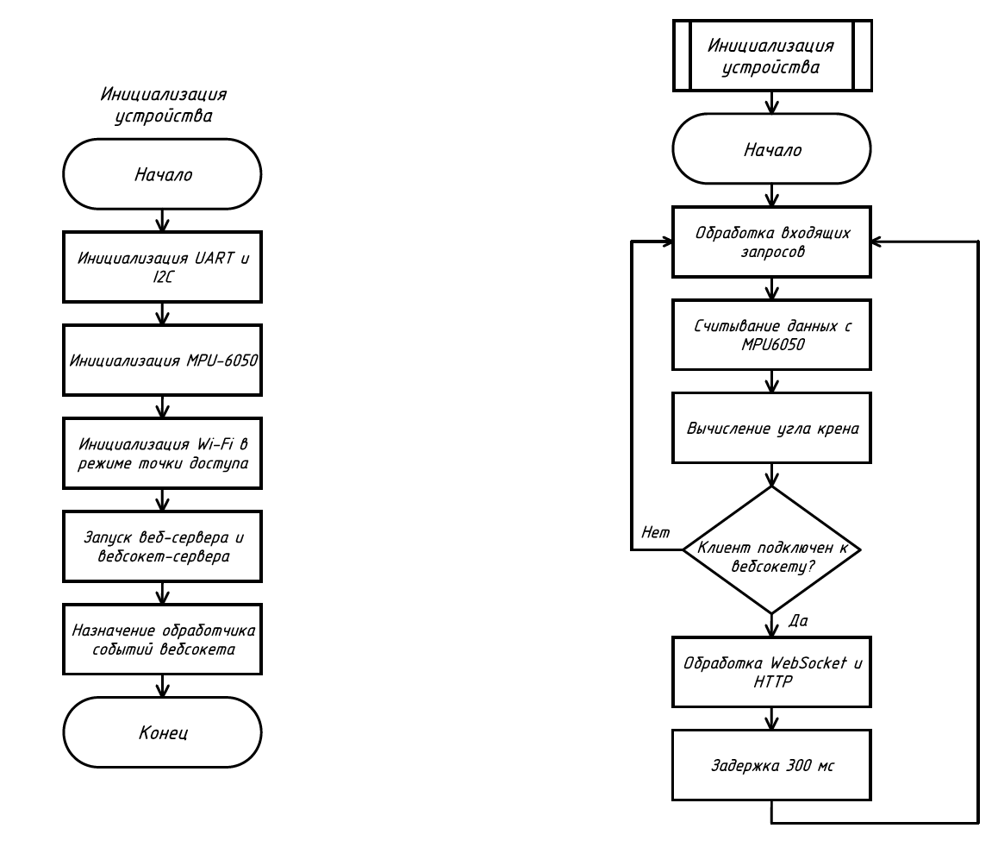

Рисунок 2.1 – Алгоритм работы устройства

Блок-схема отображает алгоритм работы устройства на базе ESP32, разделённый на этапы инициализации и основной цикл. На этапе инициализации выполняется настройка интерфейсов UART и I2C, запуск сенсора MPU-6050, активация Wi-Fi в режиме точки доступа, запуск веб-сервера и WebSocket-сервера, а также назначение обработчика событий подключения.

Основной цикл непрерывно выполняет опрос MPU-6050, расчёт угла крена с помощью фильтра Калмана, проверку подключения клиента и, при необходимости, передачу данных через WebSocket. После обработки запросов и данных выполняется задержка в 300 мс, после чего цикл повторяется. Алгоритм реализует автономный мониторинг наклона прицепа с возможностью передачи данных в мобильное приложение в реальном времени.

## Выводы

В результате разработки и поэтапного построения прошивки для микроконтроллера ESP32 были сделаны следующие выводы: устройство, основная задача которого заключается в измерении угла крена прицепа и передаче этих данных в мобильное приложение, должно включать в своё программное обеспечение ключевые этапы — инициализацию периферии (MPU-6050, Wi-Fi), постоянный опрос датчика движения, обработку данных с помощью фильтра Калмана, а также организацию беспроводной связи по WebSocket. Для прошивки использовалась среда Arduino IDE, что обеспечило простоту интеграции библиотек и стабильность работы при использовании встроенных сетевых стеков ESP32.

# 3 Схемотехническое проектирование изделия «Система отслеживания раскачивания грузового прицепа»

## 3.1 Проектирование схемы электрической структурной

Структурная схема устройства была разработана согласно ГОСТ 2.701-84 [2]. В качестве среды разработки была выбрана САПР Autodesk Inventor 2021. Структурная схема изделия индикатор представлена на рисунке 3.1 и в приложении Б.

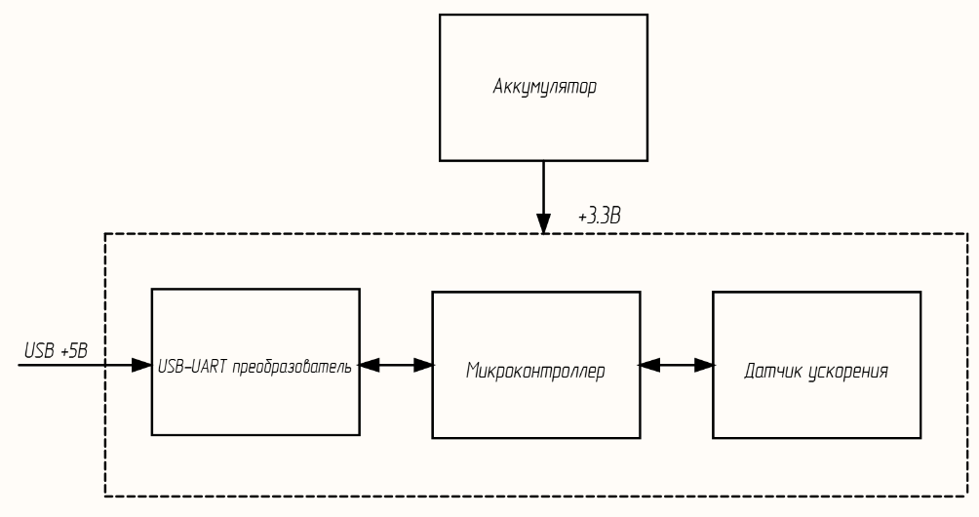

Рисунок 3.1 – Структурная схема устройства

Питание на устройство подается от аккумулятора, стабилизированное до 3.3В или в режиме отладки от micro-USB разъема с напряжением 5В, которое в последствии также стабилизируется до 3.3В.

Устройство состоит из 4 простейших блоков: Аккумулятор, от которого питается вся схема, USB-UART преобразователь, позволяющий производить отладку, Микроконтроллер, выполняющий вычислительные процессы и обработку данных с датчика, и сам Датчик ускорения, снимающий показания текущего положения устройства и передающий эти данные на микроконтроллер.

В качестве источника питания в устройстве используется литий-полимерный (Li-Po) аккумулятор с выходным напряжением 3.7 В. Он подключается к плате с модулем ESP32 через стабилизатор, понижающий напряжение до 3.3В, которые уже в свою очередь поступают на остальную часть схемы. Аккумулятор устанавливается в разъём, что позволяет быстро снимать и подзаряжать его при необходимости. Такое решение обеспечивает компактность и мобильность устройства, а также позволяет легко заменить аккумулятор в полевых условиях без пайки.

Для прошивки и отладки микроконтроллера используется отдельный внешний USB-UART преобразователь на базе микросхемы CP2102. Он подключается к выводам TX и RX микроконтроллера, а также к управляющим линиям GPIO0 и EN через резисторы и кнопки, что позволяет вручную переводить ESP32 в режим загрузки прошивки. CP2102 обеспечивает надёжную передачу данных между компьютером и ESP32 через стандартный USB-интерфейс, используется на этапе разработки и настройки устройства.

Основу устройства составляет микроконтроллер ESP32, выполняющий опрос датчика, обработку данных и передачу результатов. Он считывает данные с акселерометра и гироскопа, рассчитывает текущий угол наклона и фиксирует отклонения, которые могут свидетельствовать о раскачивании или крене прицепа. При обнаружении превышения допустимого угла, ESP32 формирует тревожное событие и отправляет данные по Wi-Fi на веб-сервис, где они могут быть сохранены или использованы для уведомления ответственного персонала.

В устройстве используется датчик MPU-6050, сочетающий в себе трёхосевой акселерометр и трёхосевой гироскоп. Он подключён к ESP32 через интерфейс I²C и питается от той же линии, что и микроконтроллер. MPU-6050 регулярно передаёт данные об ускорениях и угловых скоростях, которые используются для расчёта угла наклона устройства. Эти данные обрабатываются в реальном времени, позволяя контролировать состояние прицепа и оперативно реагировать на критические ситуации.

## 3.2 Проектирование схемы электрической принципиальной

На основе схемы электрической структурной, была разработана схема электрическая принципиальная. Схема разработана по ГОСТ 2.702-2011 [3], и представлена на рисунке 3.2, а также продублирована в приложении В.

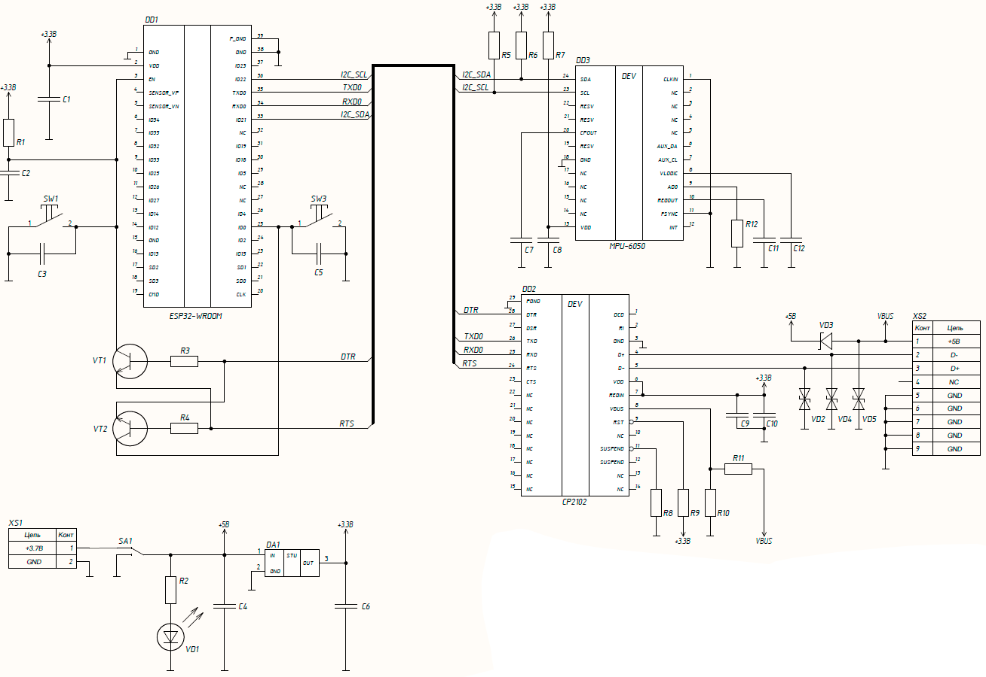

Рисунок 3.2 – Схема электрическая принципиальная

Устройство получает питание либо от съёмного Li-Po аккумулятора 3,7 В, подключаемого через панельный разъём BAT\_IN/GND, либо от внешнего источника 5 В, поступающего на micro-USB коннектор. Оба входа собираются на схеме переключением по диодам (VD1/VD2), после чего объединённое напряжение подаётся на линейный стабилизатор AMS1117-3.3 В. Выход 3,3 В через развязывающие конденсаторы (C5, C6 100 µF, C7 10 µF) питает всю цифровую часть – ESP32, MPU-6050 и периферию. Дополнительные конденсаторы 100 nF (C1–C4) установлены как можно ближе к ножкам питания ESP32 и датчика, чтобы подавлять высокочастотные выбросы.

Для отладки и прошивки по USB служит USB-UART конвертер CP2102. Линии D+ и D– проходят через фильтрующие конденсаторы (C9–C11) и защитные диоды (VD3–VD5), а на сигнальные выводы TXD и RXD конвертера выведены резисторы R9, R10 для ограничения тока. Управление режимом загрузки осуществляется аппаратно: сигналы DTR и RTS с CP2102 через резисторы R8 и R11 соединены с GPIO0 и EN микроконтроллера; при подаче «низкого» уровня они сбрасывают ESP32 и одновременно удерживают GPIO0 в низком состоянии, переводя устройство в bootloader. Кнопки SW1 (RESET) и SW2 (BOOT) дублируют эту функцию в ручном режиме, позволяя принудительно перезагрузить плату или войти в режим прошивки без разъёма.

В центре схемы – модуль ESP32-WROOM, питание которого подано на выводы VDD и VDD\_SDIO, а заземление собрано на нескольких GND-контактах. Подтягивающие резисторы 10 кΩ (R1, R2) на линиях EN и GPIO0 гарантируют штатный запуск и стабильную работу, а светодиод на GPIO2 (через резистор R7 220 Ω) служит индикатором статуса. Для контроля уровня заряда предусмотрен аналоговый вход ADC1\_CH6 (SENSOR\_VP) через делитель напряжения R3/R4, позволяющий считывать напряжение аккумулятора и выдавать его на веб-сервис вместе с другими параметрами.

Инерциальный модуль MPU-6050 запитан от той же шины 3,3 В и подключён к ESP32 по шине I²C: SDA → GPIO21, SCL → GPIO22. Оба сигнальных провода снабжены подтягивающими резисторами 4,7 кΩ (R5, R6) к питанию, чтобы обеспечить корректное чтение данных акселерометра и гироскопа. Внутренние регистрационные конденсаторы C8, C12 по питанию датчика минимизируют помехи при быстром переключении токовых нагрузок. ESP32 по расписанию обращается к MPU-6050, выполняет комплементарную фильтрацию, рассчитывает углы наклона платформы и при превышении заданных порогов формирует события «тревоги», которые отправляет на удалённый сервер по Wi-Fi.

## 3.3 Выбор и анализ элементной базы изделия

Основные характеристики компонентов приведены в таблице 3.3.1 Таблица составлена на основе технической документации на элементы, а также на основе ГОСТ 28213-89 [4].

Таблица 3.3.1 – Характеристика элементной базы

| Обозначение | Элемент | Описание/Номинал | Параметры внешних воздействий | | | | |
| --- | --- | --- | --- | --- | --- | --- | --- |
| Температурный диапазон | Влажность | Вибрация | | Ударные перегрузки, g |
| Частота, Гц | Перегрузка, g |
| XS1 | Коннектор | XH 2.54 2рin | -40…+85 | 80% при +25 | 10–500 | 10 | 40 |
| XS2 | Коннектор | Micro-USB разъем | -40…+85 | 80% при +25 | 10–2000 | 10 | 30 |
| SA1 | Переключатель | ON-OFF-ON | -40…+85 | 80% при +25 | 10–500 | 5 | 40 |
| SW1, SW2 | Кнопка тактовая | SMD 6х6х5мм | -40…+85 | 80% при +25 | 10–500 | 5 | 30 |
| DA1 | Стабилизатор напряжения | MCP1700T | -40…+125 | 95% при +25 | 10–2000 | 10 | 50 |
| DD1 | Микроконтроллер | ESP32-WROOM-32E | -40…+85 | 95% при +25 | 10–2000 | 5 | 50 |
| DD2 | Микросхема | MPU-6050 | -40…+85 | 80% при +25 | 10–2000 | 5 | 50 |
| DD3 | Микросхема | CP2102 | -40…+85 | 80% при +35 | 10–2000 | 5 | 50 |
| VT1, VT2 | Транзистор | SS8050 | -65…+150 | 95% при +35 | 10–2000 | 5 | 50 |
| R1 – R6, R10, R11 | Резистор | 10 кОм ±5% 0.5 Вт | -60…+150 | 95% при +35 | 10–2000 | 5 | 30 |
| R4 | Резистор | 180 Ом ±5% 0.25 Вт | -60…+150 | 95% при +35 | 10–2000 | 5 | 40 |
| R8 | Резистор | 22 кОм ±5% 0.5 Вт | -60…+150 | 95% при +35 | 10–2000 | 5 | 30 |
| R9 | Резистор | 2 кОм ±5% 0.5 Вт | -60…+150 | 95% при +35 | 10–2000 | 5 | 30 |
| R12 | Резистор | 47.5 кОм ±5% 0.5 Вт | -60…+150 | 95% при +35 | 10–2000 | 5 | 40 |
| C1 - С3, C5, C8, C9 | Конденсатор | 0.1 мкФ ±10% 0.5 Вт | -60…+150 | 95% при +35 | 10–2000 | 5 | 40 |
| C4, C6, C7, C11 | Конденсатор | 22 мкФ ±10% 0.5 Вт | -60…+150 | 95% при +35 | 10–2000 | 5 | 40 |
| VD1 | Светодиод | KP-2012SURCK | -60…+150 | 95% при +35 | 10–2000 | 5 | 40 |
| VD2, VD4, VD5 | Диод | LESD5D5 | -60…+150 | 95% при +35 | 10–2000 | 5 | 60 |
| VD3 | Диод Шоттки | BAT760-7 | -60…+150 | 95% при +35 | 10–2000 | 5 | 60 |

В результате анализа элементной базы устройства можно убедиться, что устройство соответствует заявленным требованиям в соответствии с расширенным техническим заданием.

## 3.4 Расчет коэффициентов электрической нагрузки

На основании справочной информации и результатов схемотехнического моделирования определим коэффициенты нагрузки электрорадиоэлементов (ЭРЭ).

**Для резисторов:**

Коэффициент нагрузки для резисторов рассчитывается как отношение фактической мощности, рассеиваемой резистором, к его допустимой номинальной мощности.:

$k_{н}=\frac{P}{P_{н}},$ (1)

Для расчета достаточно учитывать: сопротивление R, максимальный ток, проходящий через резистор в результате работы I и номинальную рассеиваемую мощность в соответствии с требованиями конструкторского и технологического процесса.

Таблица 3.4.1 – Коэффициенты электрической нагрузки для резисторов

|  |  |  |  |  |
| --- | --- | --- | --- | --- |
| Обозначение | Номинальное сопротивление R, Ом | Ток I, мА | Максимальная рассеиваемая мощность Pн, Вт | Коэффициент электрической нагрузки kн |
| R1 - R3, R5 - R7, R10, R11 | 10к | 100 | 0,5 | 0.8 |
| R4 | 180 | 50 | 0,5 | 0.6 |
| R8 | 22к | 50 | 0,5 | 0.5 |
| R9 | 2к | 50 | 0,5 | 0.5 |
| R12 | 47.5к | 50 | 0,5 | 0.5 |

**Для конденсаторов:**

Коэффициент нагрузки в данном случае можно определить как отношение максимально достигаемого напряжения на обкладках конденсатора к его максимально допустимому напряжению.

$k_{н}=\frac{U}{U_{доп}}$ (2)

Таблица 3.4.2 – Коэффициенты электрической нагрузки для конденсаторов

|  |  |  |  |
| --- | --- | --- | --- |
| Обозначение | Максимально достигаемое напряжение U, В | Максимально допустимое напряжение U, В | Коэффициент электрической нагрузки kн |
| C1-С12 | 3.3 | 50 | 0.066 |

**Для стабилизатора напряжения DA1:**

В рассматриваемом случае известно, что напряжение, падающее на стабилизаторе, составляет 1,7 В, а ток — 0,1 А. Следовательно, мощность, рассеиваемая стабилизатором, равна 0,17 Вт при указанном токе.

**Для микроконтроллера DD1:**

Для определения коэффициента электрической нагрузки микроконтроллера необходимо учитывать его рассеиваемую мощность и максимальный ток потребления. Согласно технической документации, максимальный ток, потребляемый микроконтроллером ESP32-WROOM-32E при активной работе всех периферийных модулей, составляет 100 мА. Также указано, что допустимая мощность рассеяния для корпуса составляет 600 мВт.

Коэффициент электрической нагрузки можно рассчитать, как отношение допустимой мощности рассеяния к произведению максимального тока потребления на напряжение питания.

Однако в данном случае из-за отсутствия точного значения напряжения питания или других уточняющих данных, определить точное значение коэффициента не представляется возможным.

$$k_{н}=\frac{100·3,3}{600}=0,6.$$

**Для преобразователя USB/UART CP2102 DD2:**

Согласно технической документации на микросхему, её потребляемый ток составляет 30 мА, а рассеиваемая мощность — 500 мВт. На основе этих данных можно вычислить коэффициент электрической нагрузки:

$$k_{н}=\frac{30·3,3}{500}=0,198.$$

**Для датчика MPU-6050 DD3:**

Согласно технической документации на микросхему MPU-6050, её типичный потребляемый ток в активном режиме составляет 3,9 мА при напряжении питания 3,3 В. Максимально допустимая рассеиваемая мощность для корпуса QFN-24 составляет 500 мВт. Исходя из этих данных, можно рассчитать коэффициент электрической нагрузки как отношение фактической рассеиваемой мощности к максимально допустимой:

$$k_{н}=\frac{3,9·3,3}{500}=0,025.$$

**Для светодиода VD1:**

Для вычисления мощности светодиода требуется знать величину напряжения на нем и ток, который через него проходит. Согласно технической документации, падение напряжения на светодиоде составляет 2,1 В, а ток — 10 мА. Исходя из этих данных, мощность светодиода можно определить по следующей формуле:

$$P=0,01·2,1=0,021 Вт.$$

Коэффициент нагрузки равен:

$$k_{н}=\frac{0,021}{0,6}=0,035.$$

**Для диода VD3:**

Чтобы рассчитать мощность диода, нужно знать напряжение на нем и ток, протекающий через него. Согласно документации на данный диод, падение напряжения составляет 0,4 В, а ток — 50 мА. Мощность светодиода вычисляется по следующей формуле:

$$P=0,05·0,4=0,02 Вт.$$

Коэффициент нагрузки равен:

$$k_{н}=\frac{0,02}{0,1}=0,2.$$

**Для диодов VD2, VD4, VD5:**

Для расчёта мощности светодиода LESD5D5.0CT1G, используемого для защиты от электростатических разрядов, необходимо знать его падение напряжения и ток. Согласно техническим данным, падение напряжения на диоде составляет примерно 0,9 В при токе 50 мА. Мощность светодиода вычисляется по следующей формуле:

$$P=0,05·0,9=0,045 Вт.$$

Коэффициент нагрузки равен:

$$k_{н}=\frac{0,045}{0,1}=0,45.$$

**Для транзисторов VT1, VT2:**

Максимально допустимая рассеиваемая мощность транзистора, согласно документации, равна 0,5 Вт, что означает возможность безопасной работы устройства при рассеивании мощности до этого предела без риска перегрева или повреждения. При этом величина рассеиваемой мощности напрямую зависит от значения тока, протекающего через транзистор, и напряжения, приложенного к нему.

Коэффициент нагрузки равен:

$$k_{н}=\frac{0,025·3,3}{0,5}=0,17.$$

Суммарная мощность $P=1.155 Вт$. Тогда ток источника питания должен быть равен:

$I = \frac{P}{U} ,$ (3)

$$I=\frac{1.155}{3.3}=0,33 А.$$

После расчета суммарной мощности устройства становится возможным установить допустимое ограничение по тепловому режиму. В данном случае принято, что безопасное тепловое значение составляет 20 % от общей мощности, что эквивалентно 0,4 Вт. Это ограничение используется как ориентир для обеспечения надёжной работы устройства без перегрева и ухудшения характеристик компонентов.

Для соблюдения теплового режима важно внедрять конструктивные решения, направленные на эффективный отвод тепла. Один из таких подходов — выбор материала корпуса с хорошими теплопроводными свойствами, например, использование сплавов алюминия или композитных корпусов, способных быстро передавать тепло от нагревающихся элементов к внешней среде. Также конструкция устройства должна предусматривать внутренние условия, способствующие естественной или принудительной циркуляции воздуха. Это особенно важно в компактных корпусах, где тепло может скапливаться в локальных зонах. Достаточный объем внутри устройства и наличие вентиляционных отверстий или ребер охлаждения способствует более равномерному распределению температуры.

Кроме того, рекомендуется продумать размещение наиболее теплонагруженных компонентов — таких как микроконтроллеры, стабилизаторы и датчики — на плате и внутри корпуса так, чтобы они не находились вблизи друг друга или в замкнутых участках, где тепло будет задерживаться. Возможна интеграция дополнительных средств теплоотведения, таких как термопрокладки или радиаторы, особенно в условиях повышенных нагрузок или в случае размещения устройства в ограниченном объеме.

При проектировании устройства необходимо изначально учитывать максимально допустимую рассеиваемую мощность. Соблюдение этого параметра критически важно для обеспечения стабильной и безопасной работы системы в условиях длительной эксплуатации, включая вибрационные и температурные нагрузки. Поэтому на этапе конструирования следует предусматривать комплекс технических мер, направленных на эффективное тепловое управление — от выбора компонентов и материалов до внутренней компоновки и конструктивных особенностей корпуса.

## Выводы

На этапе разработки схемотехники для устройства «Система отслеживания раскачивания грузового прицепа» были выполнены ключевые проектные действия, направленные на формирование функциональной и логической структуры устройства.

Первоначально была разработана структурная электрическая схема, отображающая основные функциональные блоки системы и связи между ними. Этот этап позволил сформировать представление об общей архитектуре устройства, определить назначение и взаимодействие компонентов, таких как блок питания, микроконтроллер, датчики и интерфейсы связи.

Далее была составлена принципиальная электрическая схема, в которой подробно описаны все электрические соединения между элементами. На этой схеме указаны конкретные типы компонентов (резисторы, конденсаторы, стабилизаторы, микросхемы), их нумерация, логика подключения и взаимосвязи. Такая детализация необходима для дальнейшей отладки, трассировки печатной платы и проверки работоспособности конструкции.

Особое внимание было уделено анализу и подбору элементной базы, на основе которого производился выбор всех электронных компонентов. При этом учитывались параметры, заявленные в техническом задании: напряжения питания, диапазоны рабочих температур, уровни токов, интерфейсы подключения и размеры корпусов. Это позволило обеспечить работоспособность устройства при соблюдении требований к энергоэффективности и габаритам.

Таким образом, схемотехническое проектирование стало основой всей разработки, определив логическую и электрическую структуру будущего устройства. Оно обеспечивает переход от теоретической модели к практической реализации — включая создание печатной платы, установку компонентов и проведение испытаний. Этот этап критически важен для гарантии корректной работы устройства в реальных условиях эксплуатации.

# 4 Конструкторское проектирование изделия «Система отслеживания раскачивания грузового прицепа»

## 4.1 Разработка топологии печатной платы

Для формирования практичной и эффективной топологии печатной платы устройства «Система отслеживания раскачивания грузового прицепа» были приняты во внимание ряд технических требований и рекомендаций, направленных на повышение надежности, стабильности и ремонтопригодности конструкции.

Одним из ключевых аспектов стало минимизирование габаритов платы при оптимальном размещении компонентов. Компактная компоновка позволила сократить длину сигнальных дорожек и уменьшить площадь платы, что способствует снижению паразитных индуктивностей и емкостей. Критически важные элементы, такие как микроконтроллер, были размещены в центральной части платы — это облегчает трассировку и позволяет симметрично разводить связи к периферийным компонентам.

Особое внимание было уделено разделению аналоговых и цифровых цепей, чтобы минимизировать уровень электромагнитных помех и перекрестных наводок. Для повышения устойчивости к шумам использовались отдельные шины "земли" для аналоговой и цифровой части схемы, с точкой объединения в одной из зон питания.

Также учитывались тепловые характеристики компонентов. Для элементов, имеющих значительную рассеиваемую мощность (например, стабилизаторов напряжения), были предусмотрены тепловые площадки и увеличенные контактные поля, а также достаточные интервалы до других чувствительных элементов. Это предотвращает локальные перегревы и способствует равномерному отводу тепла.

Цепи питания были реализованы с использованием проводников увеличенной ширины, что позволяет им без потерь передавать требуемый ток. Компоненты, критичные к стабильности питания, такие как стабилизаторы, фильтрующие конденсаторы и элементы защиты, были размещены как можно ближе к потребляющим их микросхемам. Это уменьшает импульсные колебания и падения напряжения.

Дополнительно были учтены удобство монтажа и последующего ремонта — компоненты, подверженные износу или нуждающиеся в регулярной замене (например, разъемы, кнопки, предохранители), размещались в легко доступных местах и при необходимости снабжались крепежными элементами.

При трассировке платы учитывались следующие принципы:

Удобное расположение разъемов и органов управления. Все разъемы и кнопки выведены по периметру платы и ориентированы на легкий доступ при эксплуатации.

Выравнивание длины сигнальных дорожек интерфейсов, особенно для высокочастотных линий (например, I²C, UART), что помогает минимизировать искажения и задержки сигналов.

Использование широких полигонов для питания и земли, обеспечивающих равномерное распределение потенциалов и снижение сопротивления, особенно важно для обеспечения стабильности работы чувствительных компонентов, включая датчики и микроконтроллер.

Таким образом, при проектировании и трассировке печатной платы были соблюдены все ключевые инженерные критерии, обеспечивающие не только корректную работу устройства «Система отслеживания раскачивания грузового прицепа», но и его надежность, термостабильность, а также пригодность к эксплуатации в условиях внешних воздействий.

Топология платы «Система отслеживания раскачивания грузового прицепа» представлена на рисунке 4.1 – 4.3.

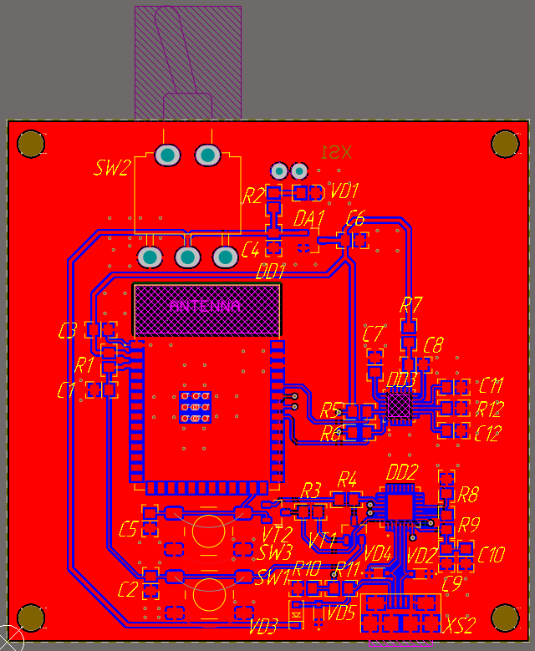

Рисунок 4.1 – Топология верхнего слоя ПП

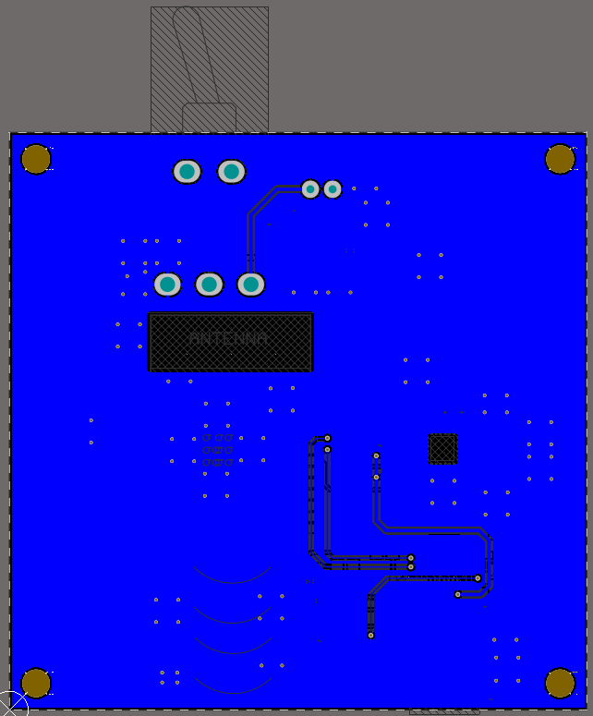

Рисунок 4.2 – Топология нижнего слоя ПП

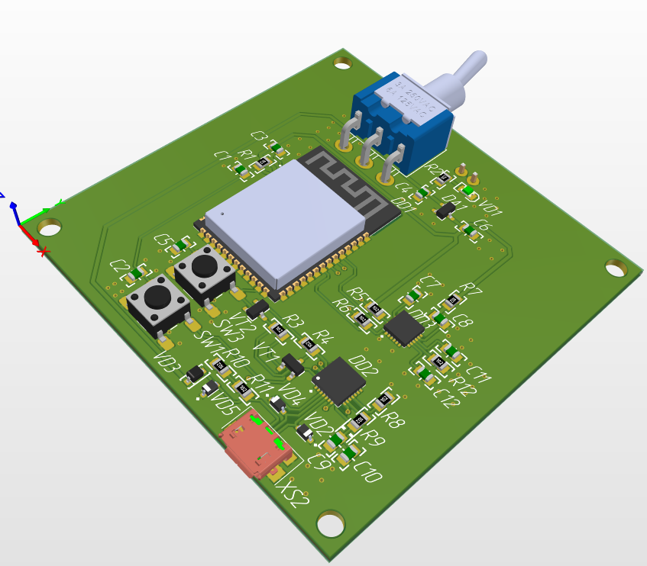

Рисунок 4.3 - 3D вид платы устройства

## 4.2 Выбор конструкции материала печатной платы

В процессе проектирования особое внимание уделялось соответствию техническим требованиям, регламентированным стандартами. Конструкция печатной платы разрабатывалась в соответствии с 3-м классом точности, установленным ГОСТ Р 53429-2009 [5]. Это предполагает строгое соблюдение минимальной ширины проводников и зазоров между ними — не менее 0,25 мм, что необходимо для предотвращения коротких замыканий и повышения надёжности соединений в условиях ограниченного пространства.

Дополнительно плата была спроектирована с учетом жесткости группы 1 согласно ГОСТ 23752-79 [6], что обеспечивает необходимую механическую прочность, устойчивость к изгибам и вибрационным нагрузкам, характерным для условий эксплуатации в транспортных средствах. Эти параметры критичны для обеспечения стабильной работы устройства в движении и при резких изменениях внешней среды.

Разработка топологии и разводка печатной платы осуществлялись в САПР Altium Designer 21, что позволило реализовать точную и оптимизированную компоновку элементов с учетом всех проектных ограничений. Использование координатной сетки с шагом 0,25 мм обеспечило точность размещения компонентов и согласованность с выбранным классом точности.

Итоговая печатная плата полностью соответствует предъявляемым требованиям по классу точности и механическим характеристикам. Все основные параметры и конструктивные особенности платы зафиксированы в чертеже, представленном на рисунке 4.2.1, а также в приложении Д пояснительной записки.

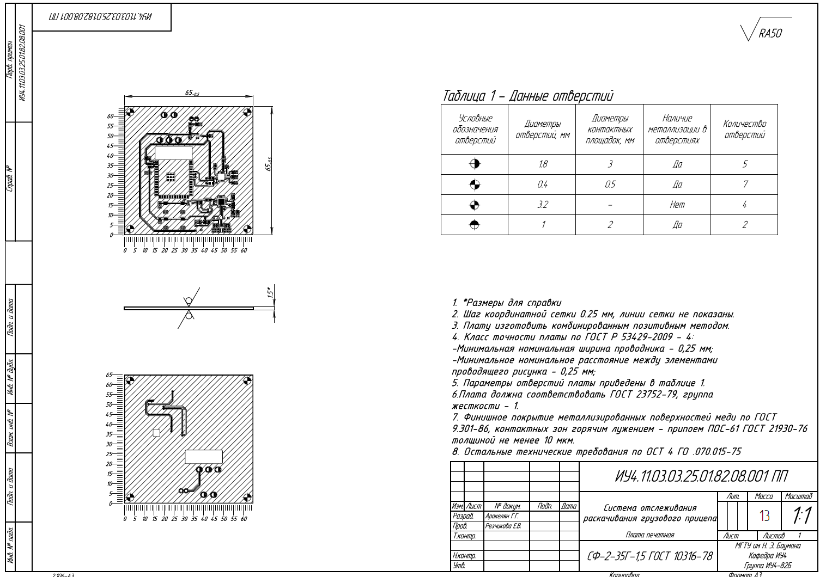

Рисунок 4.2.1 – Чертеж печатной платы устройства

Для изготовления печатной платы устройства «Система отслеживания раскачивания грузового прицепа» был выбран стеклотекстолит марки СФ-2-35Г-1,5 согласно ГОСТ 10316-78. Этот материал отличается высокими электроизоляционными характеристиками, в частности, его поверхностное электрическое сопротивление составляет 5×10¹⁰ Ом, а удельное объемное сопротивление — 5×10⁹ Ом·м, что позволяет эффективно изолировать проводящие слои и предотвращает утечку тока внутри подложки.

Диэлектрическая проницаемость материала равна 5,5, что указывает на его способность эффективно передавать электромагнитное поле без значительных потерь.

СФ-2-35Г-1,5 сочетает в себе хорошие электрические, механические и термические свойства, что делает его распространённым и надёжным выбором для построения печатных плат. Помимо технических характеристик, материал удобен в механической обработке и сравнительно недорог, что также способствует его широкому применению в радиоэлектронной промышленности.

## 4.3 Расчет параметров печатного монтажа

При изготовлении печатной платы устройства «Система отслеживания раскачивания грузового прицепа» применён комбинированный позитивный метод, обеспечивающий высокую точность и надёжность структуры проводников. В качестве материала подложки использован фольгированный стеклотекстолит СФ-2-35Г-1,5 согласно ГОСТ 10316-78, обладающий необходимыми диэлектрическими и механическими характеристиками. Толщина диэлектрика составляет 1464 мкм, а толщина медной фольги внешних слоёв — 35 мкм. Расчётная общая толщина печатной платы составляет 1,5 мм, что соответствует требованиям к прочности и технологичности.

Печатная плата разработана по 4-му классу точности, что накладывает определённые ограничения на минимальные размеры топологических элементов:

- минимальная номинальная ширина проводника (t) — 0,25 мм;

- минимальное номинальное расстояние между проводниками (S) — 0,25 мм;

-минимальный гарантированный поясок (b) — 0,05 мм.

На этапе конструктивно-технологического проектирования были учтены возможные производственные отклонения, неизбежные при изготовлении печатных плат. Среди них:

погрешности травления, способные привести к нарушению геометрии проводников и зазоров, что может вызвать короткие замыкания или разрывы цепей;

- неточности при сверлении, влияющие на качество установки и электрический контакт в отверстиях;

- погрешности монтажа компонентов, влияющие на их точное позиционирование и дальнейшую сборку.

- Для компенсации этих отклонений в проект закладываются допуски на размеры проводников, отверстий и размещение элементов, а также применяются технологические поправки, позволяющие учитывать реальные условия производства.

Таким образом, конструктивно-технологический расчёт печатной платы не только обеспечивает соответствие установленным нормативам (в частности, ГОСТ 53429-2009 и ГОСТ 23752-79), но и гарантирует стабильную и безопасную эксплуатацию устройства за счёт надёжной реализации всех топологических параметров. Минимальная ширина проводников:

Минимальная ширина проводников для ПП, изготовленных комбинированным позитивным методом:

$b_{min}=b_{1min}+1,5·h_{ф}$*,* (4)

где:

*b1min = 0,25 мм* – минимальная эффективная ширина проводника для 3-го класса точности.

$$b_{min}=0,25+1,5×0,018=0,0315 мм.$$

Максимальная ширина проводников:

$b_{max}=b_{min}+\left(0,02…0,06\right),$ (5)

$$b_{max}=0,0515 мм.$$

Определение минимальной ширины проводника исходя из допустимого падения напряжения на нем:

$b_{min2}=\frac{ρ·I_{max}·l_{пр}}{U_{доп}·t_{п}},$ (6)

где:

lпр - самый длинный проводник,

lпр = 0,031 м – самый длинный силовой проводник,

lпр = 0,06 м – самый длинный сигнальный проводник,

ρ = 0,05 (Ом×мм2)/м – объемное удельное сопротивление фольги для данного метода изготовления проводника,

Uдоп = 0,25 В.

Для силовых проводников:

$$b_{min2}=\frac{0,05·0,24·0,06}{0,25·0,018}=0,16 мм.$$

Для сигнальных проводников:

$$b_{min2}=\frac{0,05·0.02·0,031}{0,25·0,035}=0,013 мм.$$

Номинальное значение диаметров монтажных отверстий:

$d=d_{э}+\left|Δd_{н.о.}\right|+r$*,* (7)

где:

dэ = 0,7 мм – максимальный размер вывода устанавливаемого ЭРЭ,

Δdн.о. = +0,05 мм – нижнее предельное отклонение от номинального диаметра монтажного отверстия,

r = 0,3 мм – разница между минимальным диаметром отверстия и максимальным диаметром вывода ЭРЭ.

$$d=0,7+0,05+0,3=1,05 мм.$$

Минимальный диаметр контактных площадок для двухсторонних печатных плат, изготавливаемых комбинированным позитивным методом при использовании фотохимического способа получения рисунка, рассчитывается по следующей формуле:

$D_{min}=D_{1min}+1,5{·h}_{ф}$, (8)

где:

*hф* = 0,018 мм – толщина фольги,

*D1min* – минимальный эффективный диаметр площадки.

$D_{1min}=2×\left(b_{м}+\frac{d_{max}}{2}+δd+δp\right)$, (9)

где:

bм = 0,015 мм – расстояние от края просверленного отверстия до края контактной площадки,

δd = 0,1 мм, δp = 0,1 мм – допуски на расположение отверстий и контактных площадок,

dmax – максимальный диаметр просверленного отверстия.

$d_{max}=d+Δd+\left(0,1…0,15\right)$, (10)

где:

Δd =0,05 – допуск на отверстие.

$$d_{max}=1,05+0,05+0,15=1,25 мм.$$

Отсюда:

$$D_{1min}=2·\left(0,015+\frac{1,25}{2}+0,1+0,1\right)=1,68 мм.$$

Следовательно:

$$D_{min}=1,68+1,5·0,018=1,707 мм.$$

Минимальное расстояние между проводником и контактной площадкой:

$s_{1min}=L_{0}-\left(\left(\frac{D_{min}}{2}+δp\right)+\left(\frac{b_{min}}{2}+δl\right)\right)$, (11)

где:

L0 = 1,5 мм – расстояние между центрами рассматриваемых элементов,

δl = 0,1 мм – допуск на расположение проводников.

$D_{max}=D_{min}+\left(0,02…0,06\right)$ (12)

$$D_{max}=1,707+0,06=1,767 мм,$$

$$s_{1min}=1,5-\left(\left(\frac{1,767}{2}+0,1\right)+\left(\frac{0,2}{2}+0,1\right)\right)=0,3165 мм.$$

Минимальное расстояние между двумя контактными площадками:

$s_{2 min}={|L}_{0}-\left(D_{min}+2δp\right)|,$*(13)*

$$s_{2 min}=|1,5-\left(1,707+2·0,1\right)|=0,407 мм.$$

Минимальное расстояние между двумя проводниками:

$s_{3 min}={|L}_{0}-\left(D_{max}+2δl\right)|$, (14)

$$s_{3 min}=|1,5-\left(1,75+2·0,1\right)|=0,407 мм.$$

## 4.4 Проектирование электронной ячейки изделия «Система отслеживания раскачивания грузовых прицепов»

Сборочный чертеж электронной ячейки представлен на рисунке 4.5 и в приложении Е.

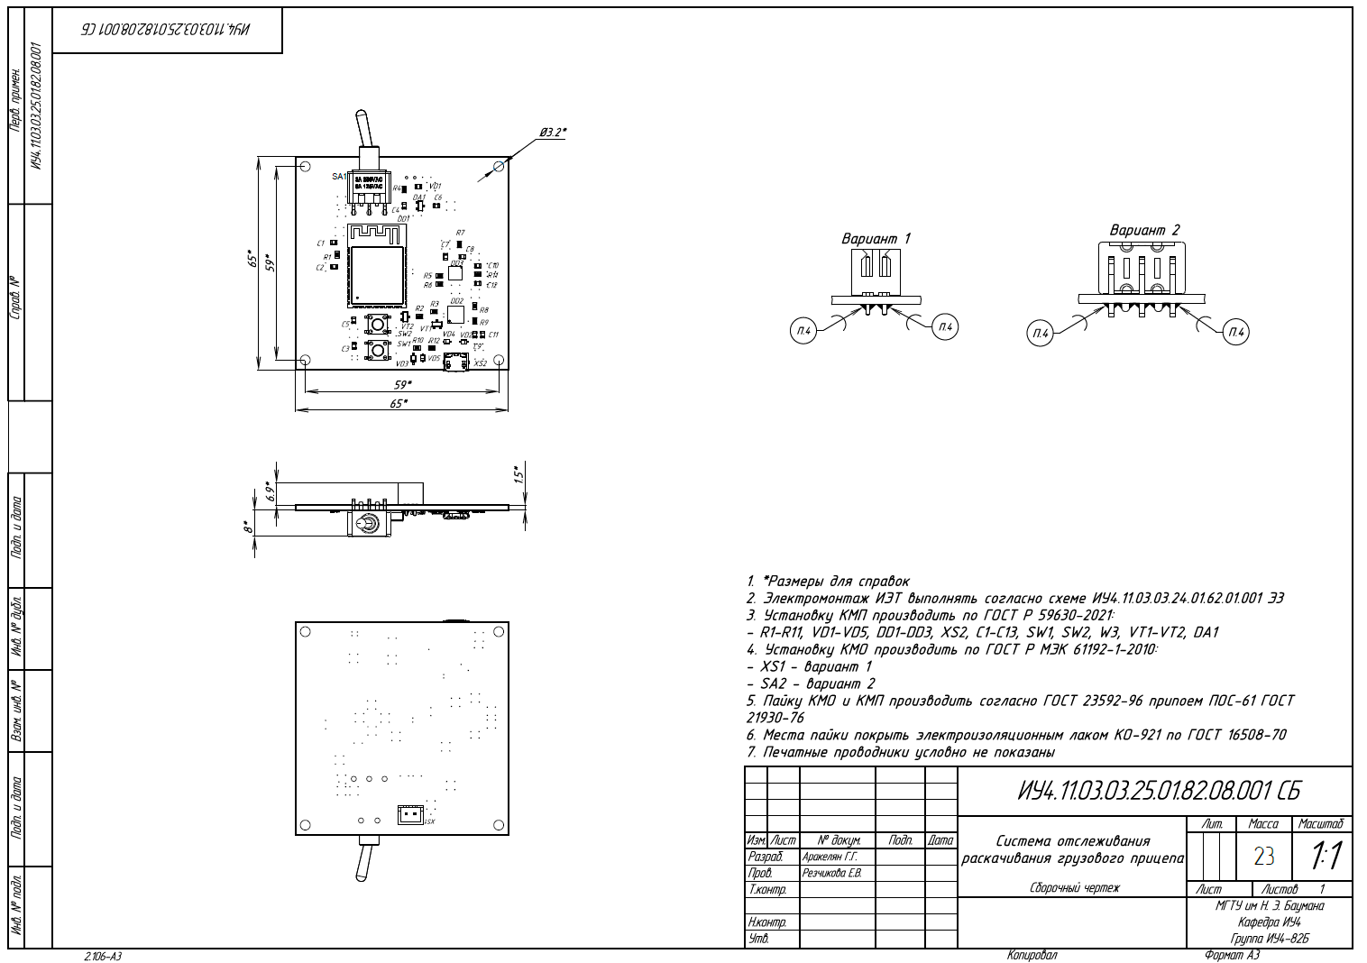

Рисунок 4.4 – Сборочный чертеж электронной ячейки устройства «Система отслеживания раскачивания грузового прицепа»

Также, на чертеже предъявляются следующие требования:

1. \*Размеры для справки

2. Шаг координатной сетки 0.25 мм, линии сетки не показаны.

3. Плату изготовить комбинированным позитивным методом.

4. Класс точности платы по ГОСТ Р 53429-2009 - 4:

- Минимальная номинальная ширина проводника - 0,25 мм;

- Минимальное номинальное расстояние между элементами

проводящего рисунка - 0,25 мм;

5. Параметры отверстий платы приведены в таблице.

6.Плата должна соответствовать ГОСТ 23752-79, группа

жесткости - 1.

7. Финишное покрытие металлизированных поверхностей меди по ГОСТ 9.301-86, контактных зон горячим лужением - припоем ПОС-61 ГОСТ 21930-76 толщиной не менее 10 мкм.

8. Остальные технические требования по ОСТ 4 ГО .070.015-75

## 4.5 Расчёт теплового режима

Целью теплового расчёта блока является определение температуры поверхности печатной платы и компонентов устройства в процессе его работы с учётом температуры окружающей среды и нагрева компонентов в процессе работы.

Анализ будем проводить с помощью компьютерного расчёта методом конечных элементом. Программным обеспечением для анализа данного типа в нашем случае будет в пакете FloEFD семейства SIEMENS Solid Edge.

Внешний вид и габаритные размеры корпуса устройства показаны на рисунках 4.5.1-4.5.3

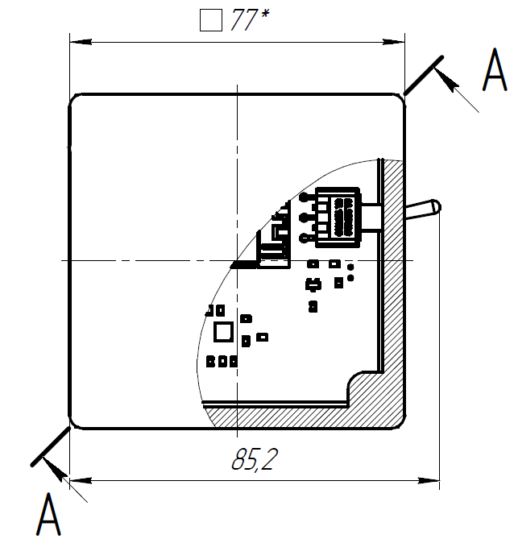

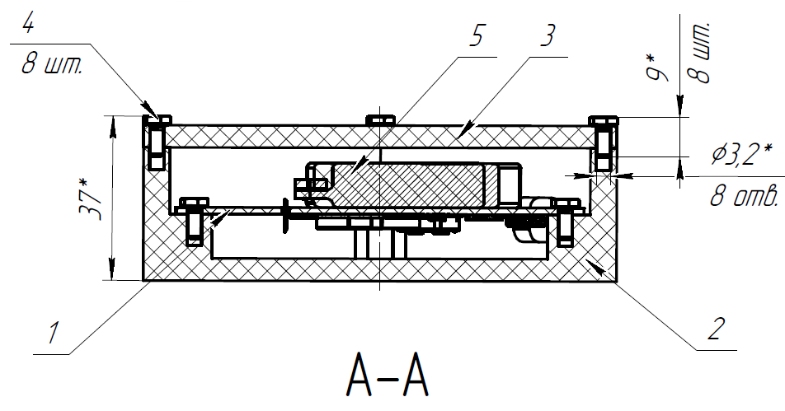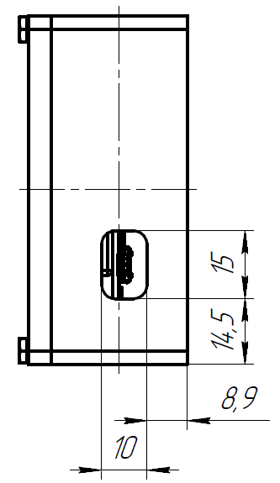

Рисунки 4.5.1-4.5.3 – Внешний вид габаритные размеры корпуса устройства

Размеры корпуса:

Длина L=77 мм.

Высота H=37 мм.

Ширина B=77 мм.

Область моделирования заполним воздухом, поскольку условиями работы является атмосфера воздуха. Температуру окружающей среды примем равной 40°С.

Результатом расчёта является цветовая карта значения температуры поверхности электронной ячейки в каждой точке относительно настроенноймощности (рис. 4.5.4, 4.5.5):

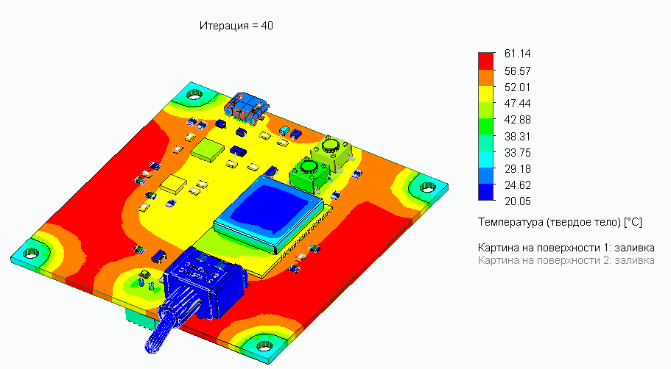

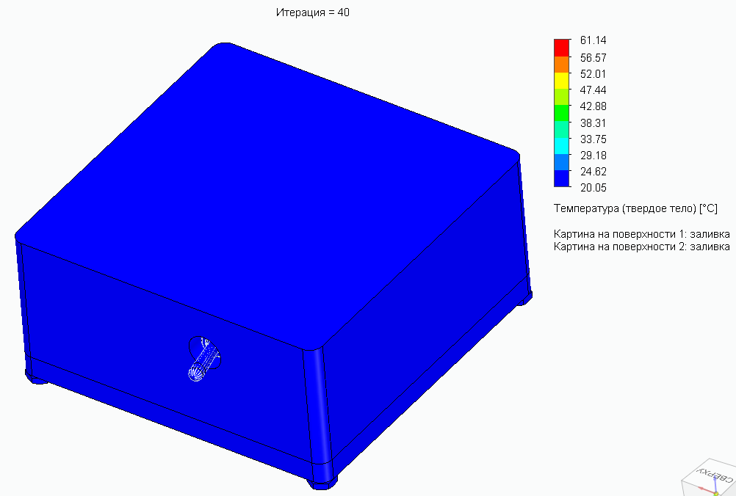

Рисунок 4.5.4, 4.5.5 – Тепловая карта верхней стороны электронной ячейки в корпусе

В результате расчёт мы видим, что температура всех поверхностей не превышает допустимых для компонентной базы пределов.

## 4.6 Расчет на вибрационные воздействия

Установим в программе диапазон частот для анализа от 20 Гц до 2000 Гц и рассмотрим набор частот, оказывающих влияние на печатную плату, изображенное на рисунке 4.6.1

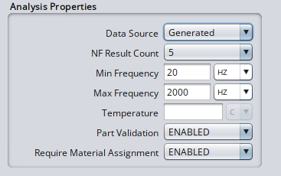

Рисунок 4.6.1 – Окно настройки программы

Результат расчёта представлен в таблице 4.6.1:

|  |  |
| --- | --- |
| Номер собственной частоты | Значение частоты, Гц |
| 1 | 1493 |
| 2 | 1878 |

Таблица 4.6.1 – Значение частот

На рисунках ниже изображен результат вибрационных воздействий для разных частот (рис. 4.6.2-4.6.3):

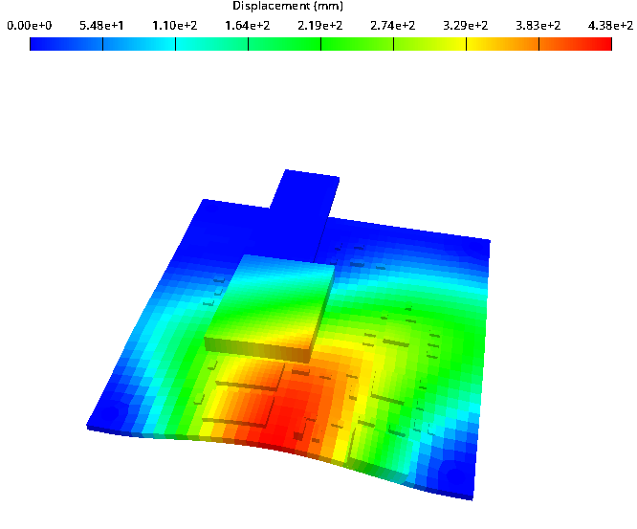

Рисунок 4.6.2 – Результат при частоте 1493 Гц

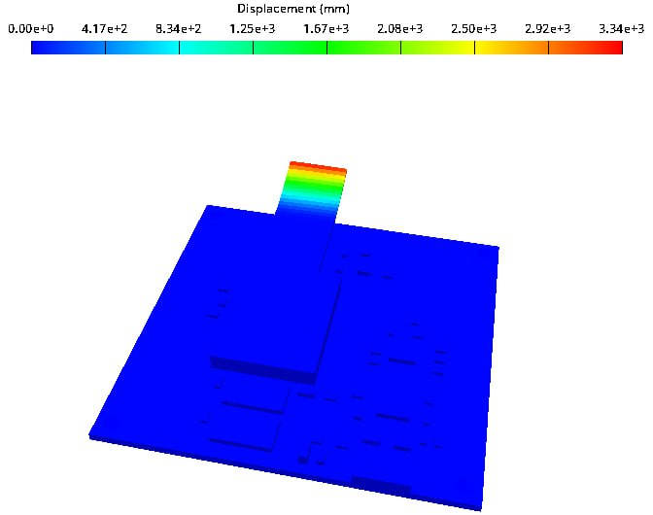

Рисунок 4.6.3– Результат при частоте 1878 Гц

Для обеспечения работоспособности печатной платы в условиях вибрации необходимо, чтобы смещение конструкции не превышало допустимое значение. Согласно требованиям, максимальное допустимое смещение рассчитывается по формуле: Δ = 0.0003 × b, где b — длина большей стороны печатной платы в миллиметрах. В нашем случае: Δ = 0.0003 × 65 = 0.0195 мм

Проведённый анализ показал, что при заданных условиях эксплуатации смещение платы не превышает 0.0195 мм. Это подтверждает наличие допустимых резонансных частот и соответствие конструкции виброустойчивым требованиям.

Вывод: конструкция печатной платы и выбранная элементная база обеспечивают необходимую виброустойчивость электронного модуля в соответствии с техническим заданием. Также в ходе анализа были определены резонансные частоты печатной платы.

## 4.7 Расчет на ударные воздействия

Расчёт будем производить для удара величиной 10g длительностью 10мс, профиль и настройки ударного воздействия представлен на рисунке 4.7.1:

**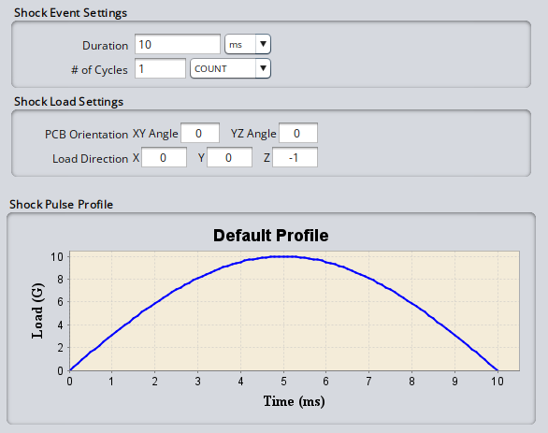**

Рисунок 4.7.1 – Профиль ударного воздействия

В результате анализа была получена цветовая сеточная модель, показывающая смещением ячейки, в которой максимальное смещение не превышает 0.018 мм. (рис 4.7.2):

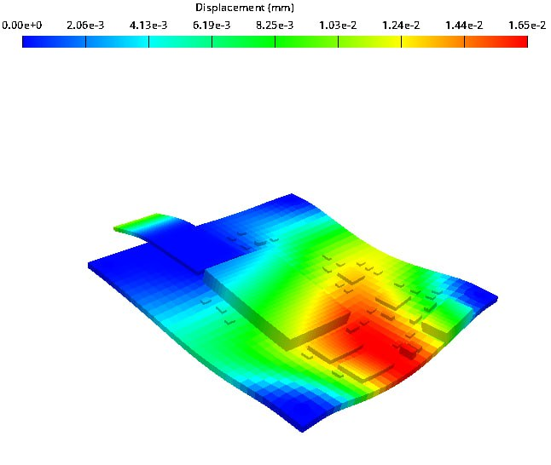

Рисунок 4.7.2 – вид электронной ячейки после ударного воздействия (масштаб смещения 5:1)

Вывод: электронная ячейка спроектирована в соответствии с требованиями ударостойкости, определёнными в техническом задании, выдерживает удар согласно ТТ в ТЗ.

## 4.8 Расчет надежности при заданных параметрах эксплуатации

Долговечность аппаратуры определяется качеством и числом применяемых в ней компонентов, а также условиями эксплуатации. Надежность является ключевым параметром аппаратуры, так как она показывает способность устройства функционировать без ошибок и поломок в заданных условиях. Поэтому оценка надежности является важным этапом в процессе проектирования аппаратуры и проводится наряду с анализом других характеристик.

Исходные данные:

* окружающая среда: подвижная, транспортная,
* температура окружающей среды Токр = 20 °С,
* диапазон предельных температур эксплуатации *t* = -40…+50 °С,
* количество ЭРЭ на плате: 40 шт,
* наработка на отказ *Т*0 = 2000 ч.

Расчет проводится с учетом влияния условий эксплуатации и электрической нагрузки элементов.

Рассчитаем интенсивность отказов для каждого вида компонентов устройства по следующей формуле:

λP = λb·πT·πA·πR·πS·πC·πQ·πE (32)

1. Светодиод
$$λ_{p}=λ_{b}π_{T}π_{Q}π_{E}= 0,00023·1·1·8=0,00184∙10^{-6}\frac{1}{ч}$$

2. Микроконтроллер DD1

$λ_{p}={(C}_{1}π_{t}+C_{2}π_{E})π_{Q}π_{L}$ = $\left(0,56·0,1+ 2,8 · {10}^{-4} {\left(32\right)}^{1,08}·0,5\right)·1· ·0,25=0,015∙10^{-6}\frac{1}{ч}$

1. Коннекторы XS1, XS2

$λ_{p}=λ_{b}π_{K}π_{P}π_{E}= 0,00047·1·1,4·7=0,0046∙10^{-6}\frac{1}{ч}$

1. Микросхема аналоговая DA1

$λ_{p}={(C}_{1}π_{t}+C_{2}π_{\begin{aligned}E \\ \end{aligned}})π_{Q}π_{L}$ = $\left(0,01·0,29+2,8·{10}^{-5}{\left(3\right)}^{1,08}·2\right)·1· ·1,5=0,004∙10^{-6}\frac{1}{ч}$

1. Резисторы постоянные
$$λ_{p}=λ_{b}π_{R}π_{Q}π_{E}= 0,0092·1,0·1·1=0,0092∙10^{-6}\frac{1}{ч}$$

2. Конденсаторы
$$λ_{p}=λ_{b}π_{CV}π_{Q}π_{E}= 0,27·1·1=0,27∙10^{-6}\frac{1}{ч}$$

3. Кнопки тактовые
$$λ_{p}=λ_{b}π_{CYC}π_{L}π_{C}π_{E}= 0,04·1·0,48·1·2=0,0865∙10^{-6}\frac{1}{ч}$$

4. Переключатель
$$λ_{p}=λ_{b}π_{CYC}π_{L}π_{C}π_{E}= 0,08·1·0,62·1·2=0,0992∙10^{-6}\frac{1}{ч}$$

5. Транзистор биполярный

$λ_{p}=λ_{b}π_{T}π_{A}π_{R}π_{S}π_{Q}π_{E}= 0,00074·1·1,5·0,43·0,11·0,7·1= ·0,000036∙10^{-6}\frac{1}{ч}$

1. Микросхемы цифровые DD2, DD3

$$λ_{p}={(C}_{1}π_{t}+C_{2}π_{\begin{aligned}E \\ \end{aligned}})π_{Q}π_{L}= \left(0,06·0,29+9,0·{10}^{-5}{\left(16\right)}^{1,51}·2\right)·1·1,5=0,043∙10^{-6}\frac{1}{ч}$$

Таблица 4.8.1 – Расчетные данные

| **Компонент** | **Интенсивность отказа, λi×10-6** | **Количество, шт** |
| --- | --- | --- |
| Кнопки тактовые | 0,0865 | 2 |
| Конденсаторы | 0,012 | 12 |
| Микросхемы аналоговые | 0,004 | 1 |
| Микроконтроллер | 0,015 | 1 |
| Микросхема цифровая | 0,043 | 2 |
| Коннекторы | 0,0046 | 2 |
| Резистор  постоянный | 0,0092 | 12 |
| Транзистор | 0,000036 | 2 |
| Светодиод | 0,00184 | 1 |
| Переключатель | 0,0992 | 1 |

Интенсивность отказов устройства определяется по формуле:

|  |  |
| --- | --- |
| $$λ_{С}=\sum_{i=1}^{n}{λ_{i}}$$ | (33) |

При сложении численных значений, результат равен $λ_{С}=0.642⋅10^{-6}\frac{1}{ч}$

Полученное значение обеспечивает выполнение требований к надежности устройства.

## 4.9 Проектирование корпуса изделия «Система отслеживания раскачивания грузового прицепа»

В техническом задании сказано, что устройство «Система отслеживания раскачивания грузового прицепа» должно показывать работоспособность при следующих условиях окружающей среды:

– температура окружающей среды от -40°С до +50°С,

– относительная влажность от 0 до 95 % при температуре 25°С и атмосферном давлении (84…100) кПа,

– габариты корпуса устройства составляют 77х77х37 мм.

Корпус устройства выполняет ряд важных функций, таких как защита компонентов от внешних воздействий, электромагнитная защита, теплоотвод, обеспечение эргономики и эстетики, а также обеспечение общей безопасности. Он защищает внутренние электронные и механические компоненты от пыли, влаги, ударов и других механических повреждений. Корпус также способствует эффективному теплоотводу, что помогает поддерживать стабильную рабочую температуру и предотвращает перегрев. Помимо технических функций, корпус придаёт устройству завершённый внешний вид, улучшает пользовательский опыт и обеспечивает удобное взаимодействие с устройством за счёт размещения элементов управления — таких как кнопки и разъёмы.

Корпус обеспечивает структурную целостность устройства, фиксируя внутренние компоненты и предотвращая их смещение при транспортировке и эксплуатации. Таким образом, корпус играет ключевую роль в обеспечении работоспособности, долговечности и удобства использования устройства.

Для изготовления корпуса устройства был выбран ударопрочный пластик PETG в соответствии ГОСТ Р 51695-2000 [7]. Данный материал отличается высокой механической прочностью и стойкостью к ударам, что обеспечивает надёжную защиту внутренних компонентов от механических воздействий. Кроме того, PETG-пластик устойчив к воздействию влаги и температур, что позволяет эксплуатировать устройство в широком диапазоне климатических условий.

Материал также обладает хорошими электроизоляционными характеристиками, предотвращающими короткие замыкания и защищающими чувствительные элементы устройства. Благодаря высокой устойчивости к вибрациям, корпус из PETG-пластика хорошо подходит для использования в мобильных и транспортируемых устройствах. Дополнительно, материал может быть модифицирован различными наполнителями (стекловолокном, углеродным волокном и др.), что позволяет адаптировать его механические свойства под конкретные условия эксплуатации.

Использование PETG-пластика обеспечивает корпусу необходимые механические, электрические и термические характеристики, делает его надёжной защитой электронной части устройства и важным элементом, обеспечивающим функциональность и долговечность всей системы.

Выбранный пластик имеет следующие параметры:

температура плавления – 210-240 0С,

твердость – R105 – R110,

прочность на изгиб – 50 – 87 МПа,

упругость при изгибе – 2.14 ГПа,

плотность материала – 1,02 – 1,08 г/см3,

рабочая температура – -40…+85 0С.

В результате анализа был спроектирован следующий корпус, представленный на рисунках 4.9.1 – 4.9.5 Также чертежи представлены в приложении.

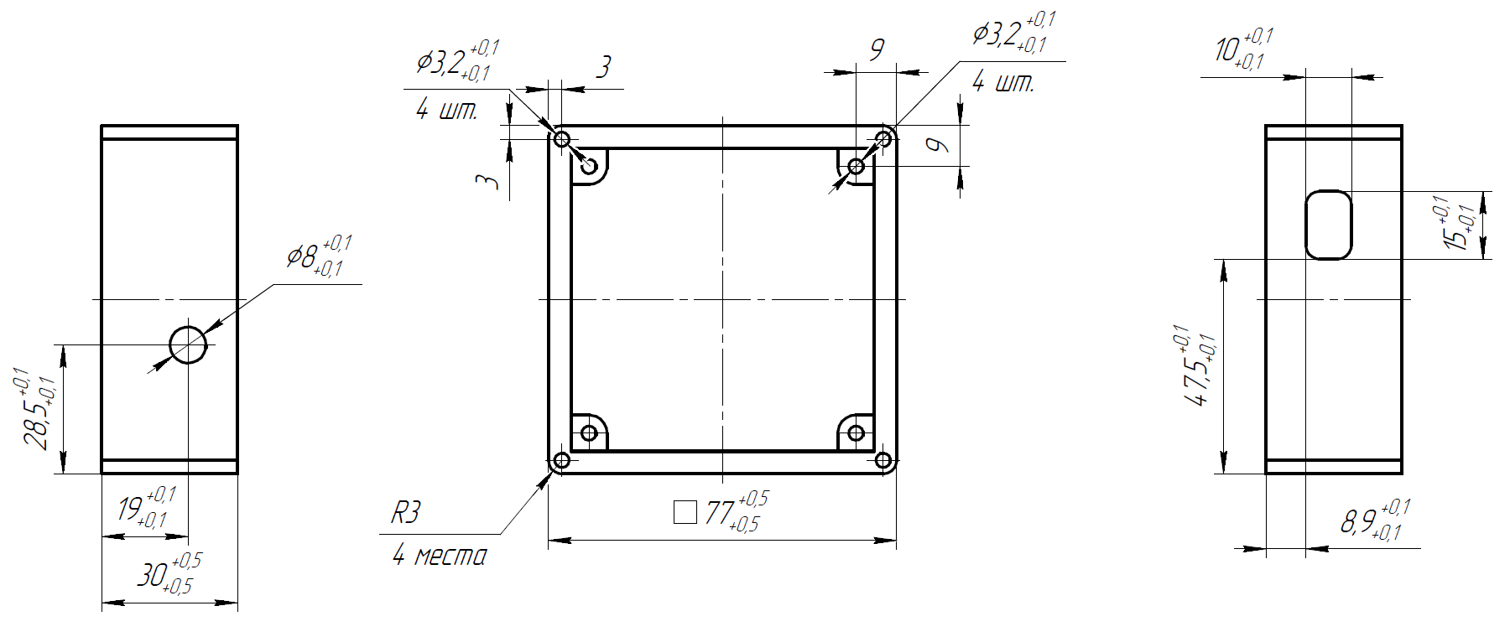

Рисунок 4.9.1 – Чертеж основания корпуса

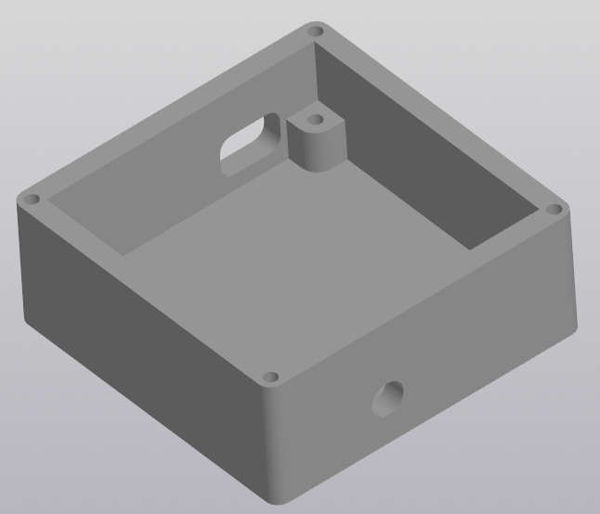

Рисунок 4.9.2 – 3D-модель основания корпуса

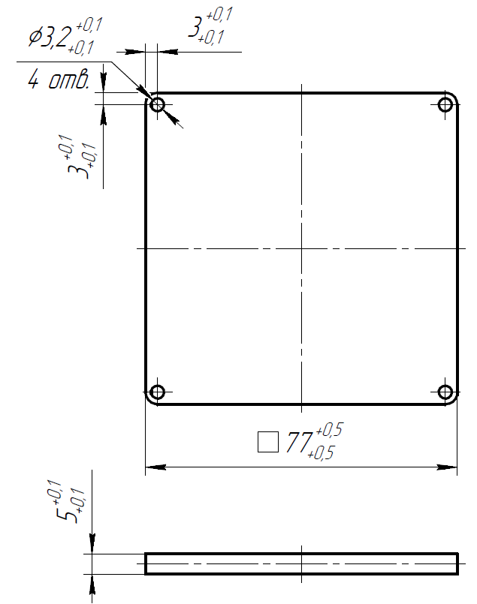

Рисунок 4.9.3 – Чертеж крышки корпуса

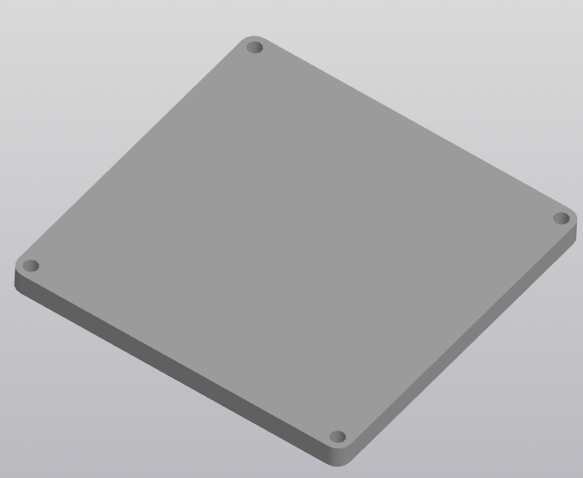

Рисунок 4.9.4 – 3D-модель крышки корпуса

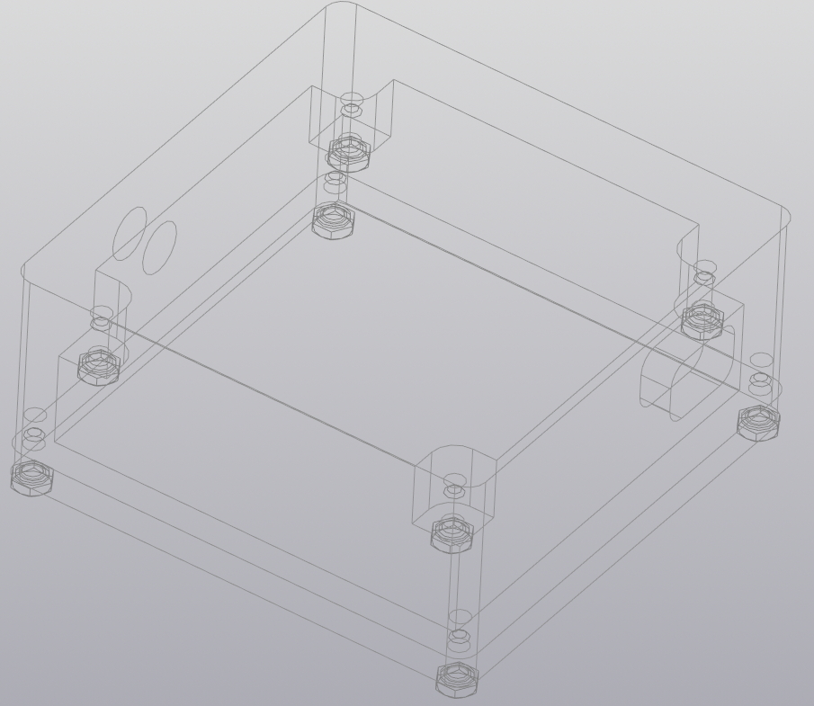

Рисунок 4.9.5 – 3D-модель корпуса в сборе

Корпус устройства выполняет множество критически важных функций, включая защиту внутренних компонентов от внешних воздействий, теплоотвод, обеспечение эргономики, эстетики и общей безопасности конструкции. Он служит физическим барьером, предотвращающим попадание пыли, влаги, механических частиц и других неблагоприятных факторов во внутренние модули устройства. Помимо этого, корпус способствует отводу тепла, выделяемого в процессе работы электронных компонентов, тем самым обеспечивая стабильную термическую среду и предотвращая перегрев.

Важной функцией корпуса является также обеспечение удобства эксплуатации и взаимодействия пользователя с устройством. Компактная и продуманная форма, удобное расположение элементов управления и эстетичный внешний вид значительно улучшают пользовательские характеристики устройства. Кроме того, корпус обеспечивает механическую прочность и структурную жёсткость конструкции, защищая компоненты от вибраций и механических повреждений при транспортировке и в процессе эксплуатации.

Для изготовления отдельных частей корпуса, таких как основание и крышка, был выбран ударопрочный пластик PETG (полиэтилентерефталат-гликоль), соответствующий требованиям ГОСТ Р 51695–2000. Данный материал сочетает в себе высокую устойчивость к механическим повреждениям, стойкость к воздействию влаги и широкого диапазона температур, а также отличные электроизоляционные свойства. Кроме того, PETG обладает хорошей прозрачностью, пластичностью и технологичностью при производстве, включая методы 3D-печати и формования.

Благодаря совокупности своих характеристик — механической прочности, термостойкости, влагостойкости и диэлектрической надёжности — PETG является оптимальным выбором для изготовления корпусов электронных устройств, обеспечивая их надёжную защиту, долговечность и соответствие эксплуатационным требованиям.

## 4.10 Проектирование изделия «Система отслеживания раскачивания грузового прицепа»

Когда работы по разработке корпуса и электронной ячейки, которые входят в состав устройства «Система отслеживания раскачивания грузового прицепа», завершены, то следующим этап является разработка сборочного чертежа устройства, он включает в себя общую информацию об основных этапах сборки устройства и о креплении компонентов

После завершения разработки электронной ячейки и корпуса устройства был создан сборочный чертеж, который содержит информацию о процессе сборки и расположении компонентов в устройстве. Сборочный чертеж устройства «Система отслеживания раскачивания грузового прицепа» представлен на рисунке 4.10.1 и в приложении К.

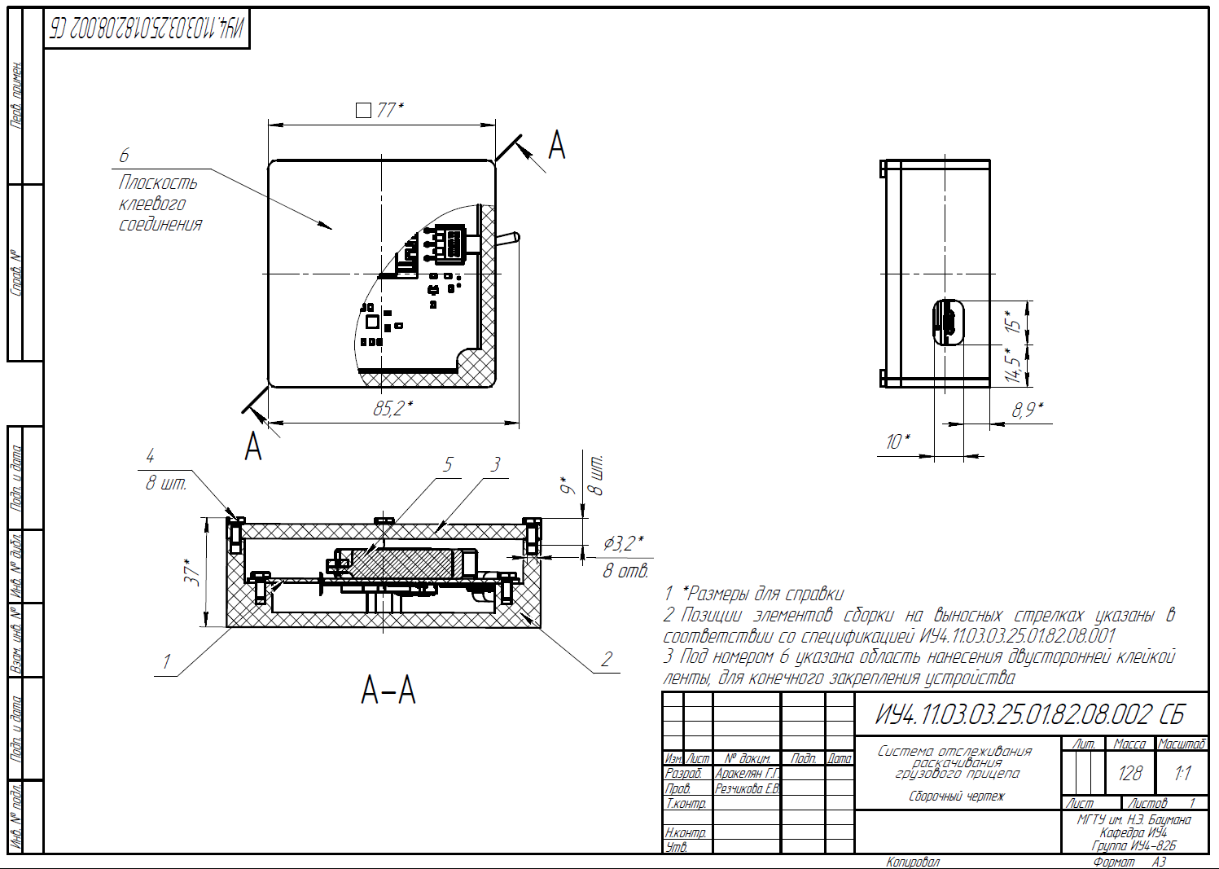

Рисунок 4.10.1 – Чертеж устройства «Система отслеживания раскачивания грузового прицепа»

**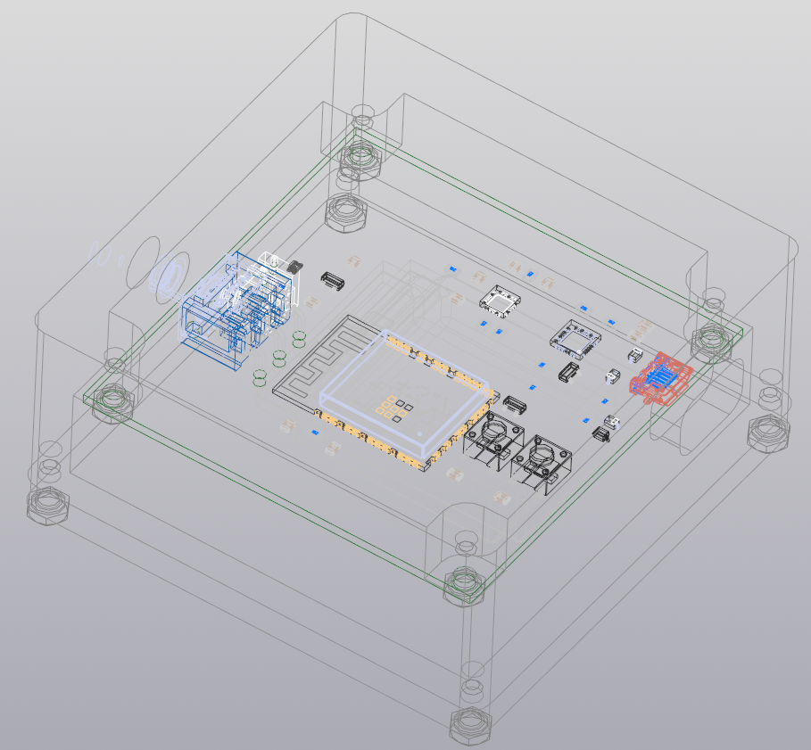**

Рисунок 4.10.2 – 3D-модель устройства «Система отслеживания раскачивания грузового прицепа»

В процессе разработки и проектирования устройства «Система отслеживания раскачивания грузового прицепа» были определены ключевые требования, необходимые для успешной реализации проекта. Корпус устройства был спроектирован с учетом этих требований и включает в себя основание, предназначенное для крепления электронной ячейки, и крышку, придающую устройству завершенный внешний вид.

Благодаря относительно простой конструкции корпуса, его изготовление было осуществлено методом 3D-печати, что позволило избежать необходимости приобретения заготовок у сторонних производителей. Для этого был выбран материал PETG (полиэтилентерефталат-гликоль), соответствующий ГОСТ Р 51695-2000. PETG обладает высокой прочностью, устойчивостью к механическим воздействиям, температурным колебаниям и влаге, а также отличными электроизоляционными свойствами. Эти характеристики делают его идеальным выбором для изготовления корпусов устройств, обеспечивая надежность и долговечность в различных условиях эксплуатации.

Процесс изготовления корпуса методом 3D-печати начинается с создания цифровой модели детали в CAD-программе. Затем модель преобразуется в управляющую программу (G-код), которая загружается в 3D-принтер. Принтер послойно наносит расплавленный PETG, формируя деталь с высокой точностью. Этот метод позволяет быстро и эффективно производить корпуса с заданными параметрами, обеспечивая высокую степень детализации и соответствие техническим требованиям.

Использование 3D-печати для изготовления корпусов позволяет значительно сократить время производства и снизить количество отходов материала. Благодаря высокой точности печати уменьшается необходимость в последующей доработке деталей, что также сокращает общие затраты на производство. Таким образом, быстрая и точная печать корпуса на 3D-принтере позволяет ускорить процесс производства и повысить эффективность изготовления устройства.

## Выводы

В процессе разработки «Системы отслеживания раскачивания грузового прицепа» были последовательно выполнены несколько ключевых этапов. Сначала на основе анализа топологии печатной платы и теоретических расчётов была спроектирована сама плата: определено оптимальное расположение проводников и выбран материал подложки. Для надёжного монтажа электронных компонентов использовались паяльный припой ПОС-61 и флюс ЛТИ-120 согласно ОСТ 4Г0.033.200 [8].

Затем проведены дополнительные инженерные расчёты для проверки соответствия параметров устройства требованиям технического задания — эти данные легли в основу дальнейшего проектирования. Особое внимание было уделено корпусу: были сформулированы его функциональные и защитные характеристики, после чего спроектирован легкий, прочный и эргономичный корпус, обеспечивающий целостность всей конструкции и надёжную защиту от внешних воздействий.

Благодаря такой поэтапной методологии удалось создать надёжное и эффективное устройство, полностью отвечающее заданным критериям и эксплуатационным требованиям.

# 5 Технологическое проектирование и технологическая подготовка производства изделия «Система отслеживания раскачивания грузового прицепа»

## 5.1 Анализ конструкторской документации изделия «Система отслеживания раскачивания грузового прицепа»

Устройство «Система отслеживания раскачивания грузового прицепа» состоит из таких частей как основание корпуса, крышка и электронная ячейка, габариты которой равны 65х65х16.5, и болты. Габариты устройства составляют 85.2х77х37.

Сборка устройства представляет собой последовательность скрепления компонентов изделия между собой. Первое с чего начинается сборка устройства это закрепление электронной ячейки в основании корпуса с помощью болтов, после чего к основанию корпуса прикручивается крышка также на болты, затем на противоположную сторону корпуса в сборе наклеивается двусторонняя клейкая лента для закрепления в грузовом отсеке. На этом можно считать устройство собранным и готовым к работе.

На плате имеются как монтажные отверстия без металлизации для установки в корпус КМП, так и технологические отверстия.

ЭРЭ, входящие в состав электронной ячейки, можно разделить на следующие группы:

* компоненты без выводов, не требующие формовки,
* компоненты с выводами, не требующие формовки.

Пространственная компоновка имеет 3 уровня:

* 1-й уровень – конденсаторы, резисторы, диод, светодиод, транзисторы,
* 2-й уровень – аналоговые и цифровые микросхемы, кнопки тактовые, разъем Micro-USB,
* 3-й уровень – коннектор, Li-Po аккумулятор.

Соответственно, необходимо предусмотреть следующую последовательность установки компонентов:

* установка элементов первого уровня,
* установка элементов второго уровня,
* установка элементов третьего уровня.

Технологический процесс производства должен предусматривать сборку устройства по узлам. Анализ конструкторской документации показывает, что для разработки технологического процесса сборки и монтажа устройства необходимо организовать поузловую сборку:

– сборка электронной ячейки,

– сборка основания корпуса,

– сборка крышки корпуса,

– проверка изделия на работоспособность.

Для сборки электронной ячейки следует предусмотреть следующие операции:

* распаковка ЭРЭ,
* входной контроль качества ЭРЭ,
* комплектование ЭРЭ,
* установка компонентов по уровням,
* пайка компонентов,
* отмывка ячейки,
* сушка ячейки,
* разделение групповой платы,
* выходной контроль электронной ячейки,
* маркировка устройства,
* упаковка устройства.

Для сборки устройства в технологический процесс необходимо

включить следующие операции:

* распаковка деталей корпуса,
* входной контроль качества деталей корпуса,
* отмывка деталей корпуса,
* комплектование основания корпуса и деталей,
* комплектование крышки корпуса и деталей,
* обрезка и зачистка проводов,
* подготовка проводов для соединения аккумулятора и электронной ячейки,
* подключение аккумулятора к электронной ячейке,
* установка электронной ячейки в основание корпуса,
* установка крышки на основание корпуса,
* маркировка устройства,
* упаковка устройства.

## 5.2 Анализ сборочного состава изделия «Система отслеживания раскачивания грузового прицепа»

В электронной ячейке используются два основных типа компонентов: элементы, устанавливаемые в отверстия (штыревой монтаж), и элементы, монтируемые на поверхность (поверхностный монтаж). Монтаж компонентов предусмотрен с обеих сторон печатной платы, что позволяет эффективно распределить элементы по функциональным группам в зависимости от стороны установки.

Компоненты с поверхностным монтажом (КМП) устанавливаются вручную с использованием паяльника, что особенно актуально при мелкосерийном или опытном производстве.

Формовка и установка изделий электронной техники (ИЭТ) выполняются в соответствии с требованиями ГОСТ 29137-91 [9]. Вся необходимая информация — обозначения компонентов, их количество на плате и варианты установки при единичном производстве — приведена в таблице 5.2.1

Таблица 5.1.1 – Спецификация вариантов установки ИЭТ

| **№** | **Наименование** | **Внешний вид компонента** | **Эскиз варианта установки** | **Характеристика варианта установки и способов фиксации компонентов** |
| --- | --- | --- | --- | --- |
| 1 | Конденсаторы C1 – C12 |  |  | Зазор отсутствует, фиксация паяльной пастой |
| 2 | Резисторы  R1 – R12 |  |  | Зазор отсутствует, фиксация паяльной пастой |
| 4 | Переключатель SA1 |  |  | Зазор отсутствует, пайка паяльником |
| 5 | Светодиод VD1 |  |  | Зазор отсутствует, фиксация паяльной пастой |
| 6 | Диоды VD2-VD5 |  |  | Зазор отсутствует, фиксация паяльной пастой |
| 7 | Микроконтроллер  DD1 |  |  | Установка c зазором, фиксация паяльной пастой |
| 8 | Микросхема цифровая  DD2 |  |  | Установка c зазором, фиксация паяльной пастой |
| 9 | Микросхема цифровая  DD3 | Picture background |  | Установка c зазором, фиксация паяльной пастой |
| 10 | Микросхема аналоговая  DA1 |  |  | Установка c зазором, фиксация паяльной пастой |
| 11 | Транзисторы  VT1 – VT2 |  |  | Установка c зазором, фиксация паяльной пастой |
| 12 | Микросхема DA1 |  |  | Установка c зазором, фиксация паяльной пастой |
| 13 | Кнопки тактовые SW1, SW2 |  |  | Зазор отсутствует, фиксация паяльной пастой |
| 14 | Разъем XS1 |  |  | Зазор отсутствует, пайка паяльником |
| 15 | Разъем XS2 |  |  | Зазор отсутствует, фиксация паяльной пастой |

Пайка выводов КМО компонентов производится согласно ГОСТ 23592-96 [10]. После сборки изделие промывают в ультразвуковой очистительной ванне со очистительной смесью ОЖ -21А по ТУ 2381-001-07518266-2009.

Контроль паяных соединений производится визуально-оптическим методом 16х по ГОСТ 24715-81 [11]. В случае серийного производства рекомендуется производить монтаж КМО за счет пайки волной.

## 5.3 Анализ и оценка технологичности изделия «Система отслеживания раскачивания грузового прицепа»

Оценка технологичности конструкции электронных ячеек осуществляется с применением комплексного показателя технологичности. Этот показатель рассчитывается на основе ряда базовых коэффициентов, отражающих различные аспекты производственного процесса — от удобства сборки до рационального использования материалов и времени.

Анализ технологичности конструкции позволяет определить, насколько конструкция подходит для мелкосерийного производства, насколько эффективно используются ресурсы, а также насколько удобны процессы сборки и монтажа компонентов. Это, в свою очередь, способствует оптимизации производственного цикла и снижению себестоимости изделия.

Формула для расчета комплексного показателя технологичности может быть следующей:

$K= \frac{\sum{K_{i} ∙ φ_{i}}}{\sum{φ_{i}}}$ (34)

Исходные данные для расчета и анализа технологичности конструкции ячейки электронной получают путем анализа конструкторской документации.

Таблица 5.3.1 – Исходные данные для расчета и анализа технологичности конструкции ячейки электронной устройства «Система отслеживания раскачивания грузового прицепа»

| **№** | **Наименование исходных данных ячейки** | **Обозначение** | **Значение** |
| --- | --- | --- | --- |
| 1 | Количество ИМС | $$H_{ИМС}$$ | 4 |
| 2 | Количество ЭРЭ | $$H_{ЭРЭ}$$ | 40 |
| 3 | Количество контактных соединений, полученных механизированным путем | $$H_{м.к.}$$ | 7 |
| 4 | Общее количество соединений | $$H_{м.}$$ | 195 |
| 5 | Количество элементов, подготавливаемых механизированным путем | $$H_{м.п.}$$ | 111 |
| 6 | Количество операций механизированного контроля и настройки | $$H_{м.к.н.}$$ | 2 |
| 7 | Общее количество операции контроля и настройки | $$H_{к.н.}$$ | 3 |
| 8 | Количество типов номиналов ИЭТ | $$H_{т.ИЭТ}$$ | 13 |
| 9 | Количество типов номиналов оригинальных ИЭТ | $$H_{ор.ИЭТ}$$ | 0 |

Таблица 5.3.2 – Базовые показатели технологичности конструкции ячейки электронной

| **№** | **Наименование базового**  **показателя** | **Расчетная формула** | **Вес. коэф., ji** | **Примечания** |
| --- | --- | --- | --- | --- |
| 1 | Коэффициент использования ИМС | $$\begin{aligned}K_{ИМС}=\frac{H_{ИМС}}{H_{ИЭТ}}= \\ \frac{4}{44}=0,09\end{aligned}$$ | 1 | *Hимс*– количество ИМС  *Hиэт* = *H*имс + *H*эрэ  Конструкторский показатель |
| 2 | Коэффициент автоматизации монтажа | $$\begin{aligned}K_{ам.}=\frac{H_{ам}}{H_{м}}= \\ 1- \frac{7}{195}=0,964\end{aligned}$$ | 1 | *Hам*– количество монтажных соединений, полученных автом. или мех. способом.  *Hм* – общее количество паяных соединений  Технологический показатель |
| 3 | Коэффициент механизации подготовки к монтажу | $$\begin{aligned}K_{м.п.}=\frac{H_{мп.иэт}}{H_{иэт}}= \\ \frac{0}{13}=0\end{aligned}$$ | 1 | *Hмп.иэт* – число элементов, автоматически подготавливаемых к монтажу  *Hиэт* – общее число ИЭТ  Технологический показатель |
| 4 | Коэффициент механизации контроля и настройки | $$\begin{aligned}K_{мкм}=\frac{H_{мкн}}{H_{кн}}= \\ \frac{0}{4}=0\end{aligned}$$ | 1 | *Hмкм* – количество операций мех-го контроля и настройки  *Hкм* – общее число операции контроля и настройки  Технологический показатель |
| 5 | Коэффициент повторяемости ИЭТ | $$\begin{aligned}K_{ис.имс}=1-\frac{H_{т.иэт}}{H_{иэт}}= \\ =1-\frac{13}{44}=0,7\end{aligned}$$ | 1 | *Hт.иэт* – число типономиналов ИЭТ.  *Hиэт* – общее число ИЭТ  Конструкторский показатель |
| 6 | Коэффициент применяемости ИЭТ | $$\begin{aligned}K_{прим.иэт}=1-\frac{H_{т.ор.иэт}}{H_{т.иэт}} \\ =1-\frac{0}{37}=1\end{aligned}$$ | 1 | *Hт.ор.иэт*– число оригинальных ИЭТ.  *Hт.иэт*– число типовых ИЭТ  Конструкторский показатель |
| 7 | Коэффициент использования прогрессивных форм | $$K_{ф}=\frac{Д_{пр}}{Д}=0$$ | 1 | *Дпр* – число деталей простр. компоновки прогрессивной формы.  *Д* – общ. число деталей простр. компоновки  Конструкторско-технологический показатель |

Комплексный показатель технологичности устройства для заданного объема выпуска определяется на основании базовых показателей по формуле (34):

$K_{р}=\frac{0,09*1,0+0,964*1,0+0,7*1+1*1}{1+1+1+1+1+1+1} ≈0,3$ 4

Полученное значение комплексного показателя технологичности соответствует нормативному комплексному показателю для мелкосерийного производства.

## 5.4 Разработка схемы сборки изделия «Система отслеживания раскачивания грузового прицепа» в мелкосерийном производстве

Схема сборки необходима для описания последовательности основных сборочных операций и служит источником данных для разработки маршрутного ТП. На первом этапе производится сборка ячейки электронной, на втором этапе – сборка основания, на третьем – сборка устройства целиком.

Схема сборки изделия «Система отслеживания раскачивания грузового прицепа» представлена на рисунке 5.4.1 и в приложении Н.

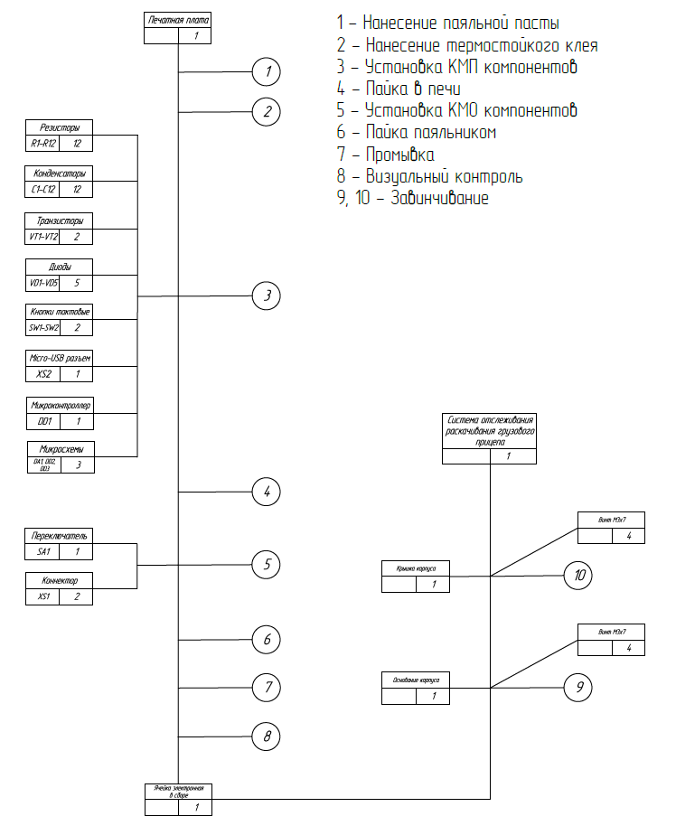

Рисунок 5.4.1 – Схема сборки изделия «Система отслеживания раскачивания грузового прицепа»

Сборка состоит из следующих этапов:  
1 - Нанесение паяльной пасты

2 - Нанесение термостойкого клея

3 - Установка SMD компонентов

4 - Пайка в печи

5 - Установка THT компонентов

6 - Пайка паяльником

7 - Промывка

8 - Визуальный контроль

9, 10 - Завинчивание

## 5.5 Разработка технологического процесса сборки изделия

Во время сборки электронной ячейки следует руководствоваться уровнями пространственной компоновки, устанавливать компоненты в порядке указанным в ней. Так как печатная плата имеет два слоя, на которых предусматривается установка компонентов, то для начала компоненты устанавливаются на верхний слой, а после на нижний. После установки всех компонентов на электронную ячейку, происходит сборка основания корпуса, на него устанавливается электронная ячейка, которая крепится винтами. Далее к основанию корпуса, с электронной ячейкой в нем на винты крепится крышка. Таким образом в состав готового устройства входят: электронная ячейка с компонентами, крышка корпуса, основание корпуса и винты.

Поэтапная сборка устройства «Система отслеживания раскачивания грузового прицепа» представлен на рисунке 5.2. Также в приложении М присутствует плакат на данную тему.

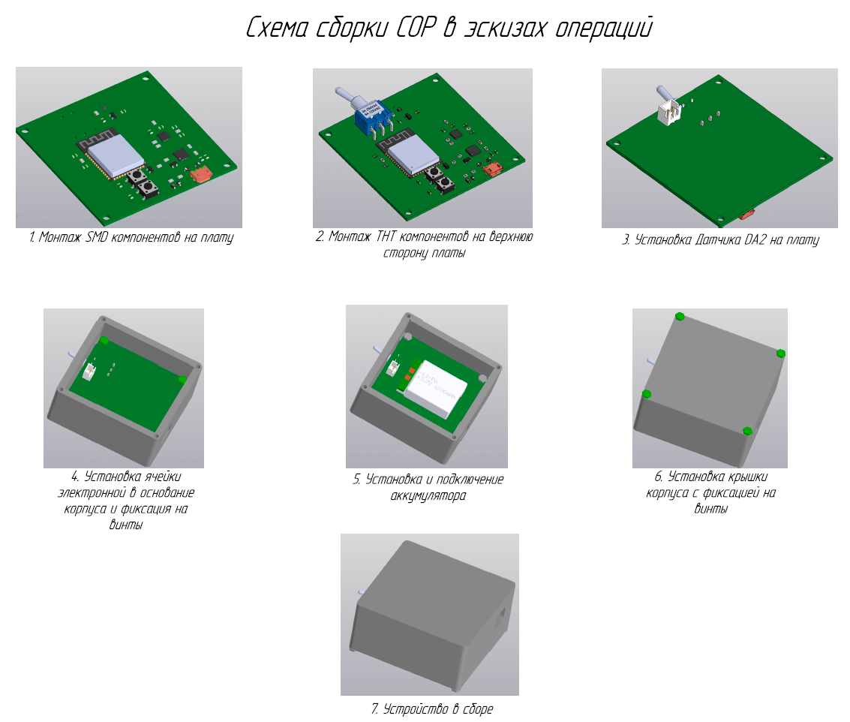

Рисунок 5.2 – Порядок сборки устройства «Система отслеживания раскачивания грузового прицепа»

## Выводы

В завершение следует отметить, что при составлении технологического процесса сборки устройства «Система отслеживания раскачивания грузового прицепа» были учтены как техническая документация, так и информация о предполагаемых объемах производства. С учетом особенностей мелкосерийного выпуска были применены групповые операции, такие как установка и монтаж компонентов, а также нанесение паяльной пасты.

Для наглядности была разработана схема сборки устройства, отражающая весь процесс — от установки компонентов на печатную плату в оптимальной последовательности до финальной сборки корпуса. Дополнительно был составлен маршрутно-операционный технологический процесс, содержащий подробное описание всех операций, оборудования и используемых материалов.

На заключительном этапе был проведён технологический расчет изделия, в ходе которого было подтверждено, что конструкция электронной ячейки соответствует требованиям, предъявляемым к мелкосерийному производству.

# 6 Экспериментальные исследования и испытания изделия «Система отслеживания раскачивания грузового прицепа»

## 6.1 Обзор итоговой модели «Система отслеживания раскачивания грузового прицепа»

Данная глава посвящена экспериментальному исследованию изделия «Система отслеживания раскачивания грузового прицепа» - цель данного исследования подтвердить работоспособность устройства.

Для работы системы в первую очередь необходимо установить разработанное мобильное приложение на устройство пользователя. Иконка установленного приложения представлена на рисунке 6.1.1.



Рисунок 6.1.1 - Иконка установленного приложения

Ознакомимся с основными функциональными элементами приложения, необходимыми для взаимодействия с спроектированной системой. Внешний вид интерфейса мобильного приложения представлен на рисунке 6.1.2.

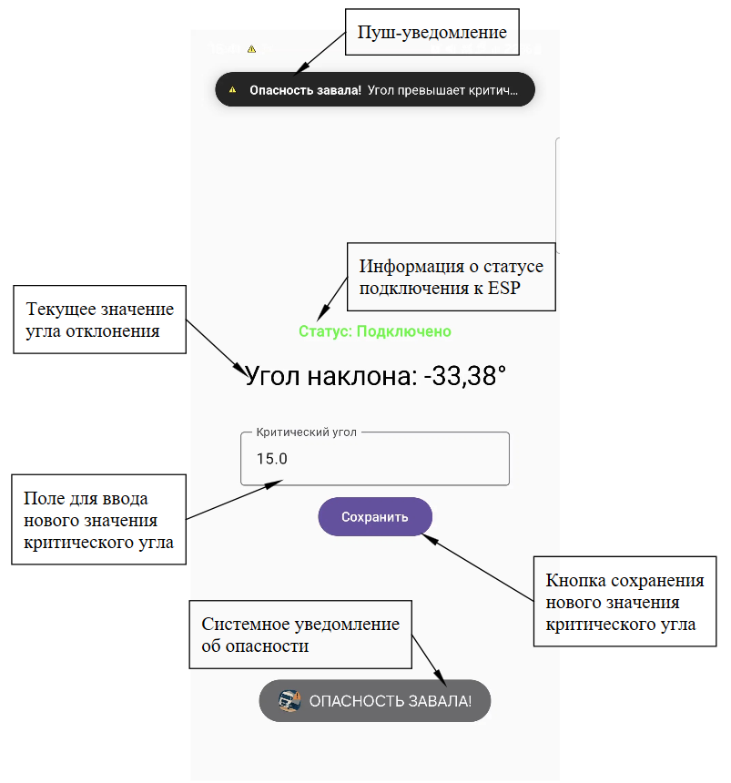

Рисунок 6.1.2 – Интерфейс мобильного приложения

* Пуш-уведомление

Отображается в верхней части экрана как системное уведомление. Оно сигнализирует пользователю о превышении допустимого угла наклона, даже если приложение свернуто или работает в фоне.

* Информация о статусе подключения к ESP

Текстовый индикатор, который показывает текущее состояние связи с устройством ESP (в данном случае: "Подключено"). Обеспечивает пользователя пониманием, активна ли передача данных.

* Текущее значение угла отклонения

Центральный числовой индикатор, отображающий измеренное значение угла наклона прицепа в реальном времени. Обновляется автоматически по мере поступления данных с ESP.

* Поле для ввода нового значения критического угла

Пользователь может вручную задать порог, при превышении которого система будет считать ситуацию потенциально аварийной. Значение вводится в градусах.

* Кнопка сохранения нового значения критического угла

Позволяет подтвердить и сохранить введённое пользователем значение порогового угла. После нажатия используется в логике оповещений.

* Системное уведомление об опасности

Визуальный элемент, расположенный в нижней части экрана, который дублирует информацию о критическом наклоне. Может сопровождаться звуковым сигналом или вибрацией для усиления реакции пользователя.

Для старта работы приложения необходимо лишь подключиться к Wi-Fi точке доступа, раздаваемой ESP и запустить само приложение.

## 6.2 Результаты экспериментального исследования «Система отслеживания раскачивания грузового прицепа»

В рамках анализа системы мониторинга угла наклона прицепа, реализованной на базе ESP и Android-приложения, была проведена оценка временных задержек при передаче данных между устройствами. Для этого были сопоставлены логи, полученные с порта ESP (содержащие метки времени отправки и значения угла) и логи мобильного приложения (включающие значения угла и системное время получения). На основе этой информации были рассчитаны временные дельты между отправкой и получением данных, после чего построен график задержек во времени. Для удобства анализа и визуальной интерпретации, график был смещён по оси Y так, чтобы все задержки отображались как положительные значения, а также были удалены выбросы, искажающие общую картину.

Проведённый анализ позволяет оценить стабильность и качество передачи данных по Wi-Fi между ESP и Android. Он выявляет минимальные, средние и пиковые задержки, что критически важно для систем, требующих быстрого отклика (например, при превышении критического угла и необходимости мгновенного оповещения). Такие оценки позволяют заранее обнаружить потенциальные проблемы в канале связи, оптимизировать частоту отправки данных, алгоритмы буферизации или даже сменить протокол передачи. В целом, анализ временных задержек — важный шаг для повышения надёжности всей системы мониторинга в реальных условиях эксплуатации. График оценки временных задержек представлен на рисунке 6.1.

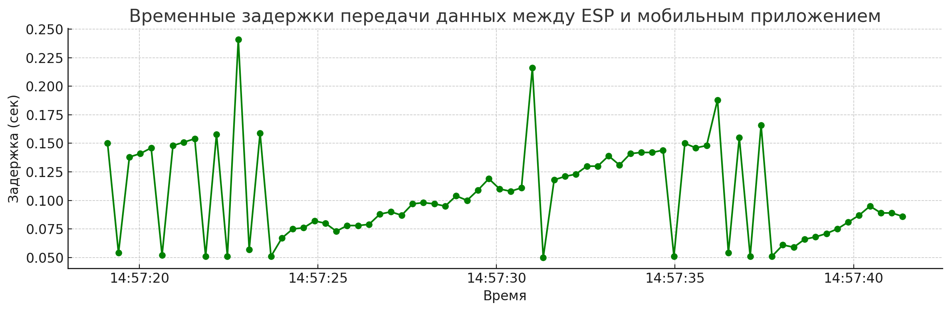

Рисунок 6.2 – График оценки временных задержек

График временных задержек показывает, что большинство данных передаются от ESP к мобильному приложению с задержкой менее 0.2 секунды, что является приемлемым для оперативного отображения угла в реальном времени. Наличие одного выброса подтверждает, что возможны кратковременные задержки, но в целом передача данных стабильна и предсказуема.

# Выводы

В ходе главы был проведён обзор итоговой модели системы отслеживания раскачивания грузового прицепа. Подробно описан пользовательский интерфейс мобильного приложения, включая его ключевые функциональные элементы — от отображения текущего угла наклона до системных уведомлений об опасности. Также рассмотрены технические аспекты взаимодействия устройства с ESP, что демонстрирует готовность системы к эксплуатации в полевых условиях.

Экспериментальное исследование подтвердило работоспособность модели. Анализ логов с ESP и Android-приложения позволил оценить временные задержки в передаче данных. Выводы показывают стабильность и приемлемую скорость реакции системы — задержки не превышают 0.2 секунды. Это подтверждает, что система может эффективно использоваться для раннего предупреждения водителя о риске завала прицепа.

# ЗАКЛЮЧЕНИЕ

В процессе написания ВКР, посвященной проектированию и разработке устройства «Система отслеживания раскачивания грузового прицепа», была проделана работа, разделенная на определенные этапы.

В начале были проанализированы заранее сформулированные требования. Результатом этого этапа было доказана целесообразность производства устройства.

Сравнение и обзор аналогов, схожих с разрабатываемым изделием является следующим этапом разработки «Системы отслеживания раскачивания грузового прицепа», были выявлены основные преимущества и недостатки разрабатываемого изделия его положение на целевом рынке.

Третьим по счету этапом является разработка функционального алгоритма программного обеспечения ввиду наличия в устройстве программируемого элемента – микроконтроллера.

Следующим этапом является разработки схемотехники изделия, начало этапа обусловлено разработкой электрической структурной схемой устройства, в которой все устройство было разделено на функциональные блоки с их взаимосвязями, далее была спроектирована электрическая структурная схема, включающая в себя условно обозначенные компоненты и взаимосвязи между ними. Также был проанализирован перечень компонентов.

Логическим продолжением предыдущего этапа является проектирование топологии печатной платы и анализ ее характеристик для дальнейшего проектирования изделия.

Следующий этап посвящен расчетом устройства. Первым был тепловой расчет в результате, которого было выявлено, что устройство не нуждается в дополнительном охлаждении. Далее был произведен механический расчет и расчет надежности, благодаря которым было выяснено что устройство соответствует заявленным требованиям.

Далее был проанализирован технологический процесс производства устройства «Система отслеживания раскачивания грузового прицепа» и произведен расчет оценки такта выпуска. В результате было выяснено, что изделие подходит для мелкосерийного режима производства. Также еще одним результатом данного этапа является технологическая процедура изготовления устройства.

Завершающим этапом является проектирование схемы измерительного стенда для устройства «Система отслеживания раскачивания грузового прицепа» и произведены практические исследования работы измерительного стенда.

На основании проведенных работ можно заключить, что разрабатываемая «Система отслеживания раскачивания грузового прицепа», полностью удовлетворяет требованиям расширенного технического задания и готова к запуску в мелкосерийное производство.

# СПИСОК ИСПОЛЬЗОВАННЫХ ИСТОЧНИКОВ

1. ГОСТ 19.701-90 «Схемы алгоритмов, программ, данных и систем. Обозначения условные и правила выполнения
2. ГОСТ 2.701-84 «Единая система конструкторской документации. Схемы. Виды и типы. Общие требования к выполнению»
3. ГОСТ 2.702-2011 «Единая система конструкторской документации. Правила выполнения электрических схем»
4. ГОСТ 28213-89 «Основные методы испытаний на воздействие внешних факторов»
5. ГОСТ Р 53429-2009 «Платы печатные. Основные параметры конструкции.»
6. ГОСТ 23752-79 «Платы печатные. Общие технические условия»
7. ГОСТ 24715-81. «Соединения паяные. Методы контроля качества»
8. ОСТ 4Г0.033.200 «Припои и флюсы для пайки, припойные пасты. Марки, состав, свойства и область применения»
9. ГОСТ 29137-91. «Формовка выводов и установка изделий электронной техники на печатные платы. Общие требования и нормы конструирования»
10. ГОСТ 23592-96. «Монтаж электрический радиоэлектронной аппаратуры и приборов. Общие требования к объемному монтажу изделий электронной техники и электротехнических»
11. ГОСТ 24715-81. «Соединения паяные. Методы контроля качества»

# ПРИЛОЖЕНИЕ А

**Алгоритм работы устройства (ПД1)**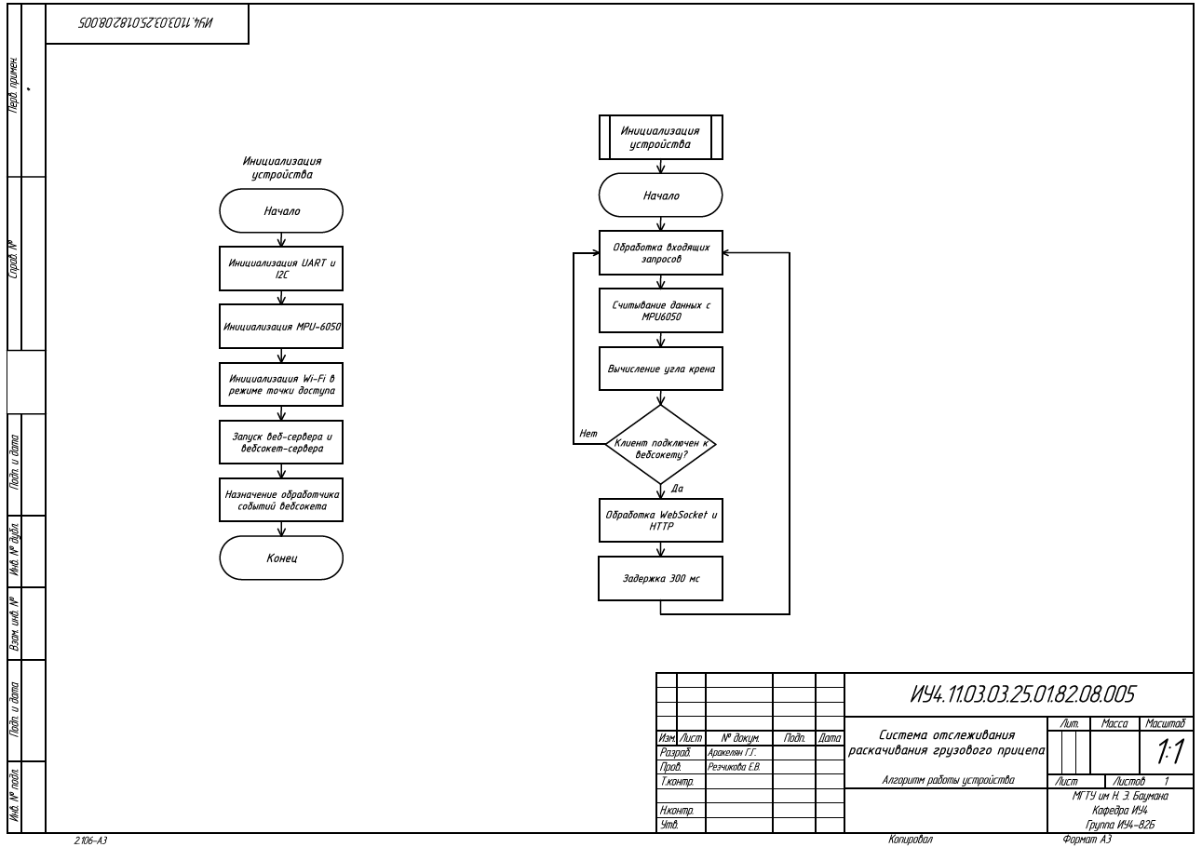

# ПРИЛОЖЕНИЕ Б

**Схема электрическая структурная (Э1)**

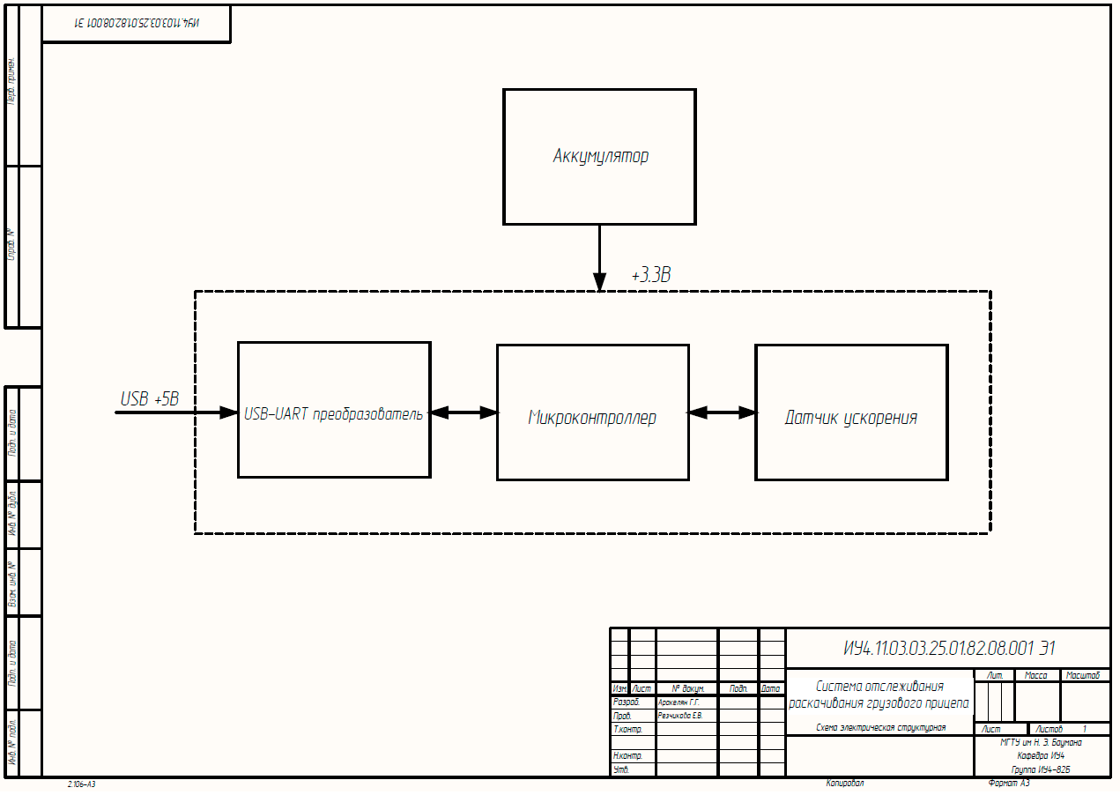

# ПРИЛОЖЕНИЕ В

**Схема электрическая принципиальная (Э3)**

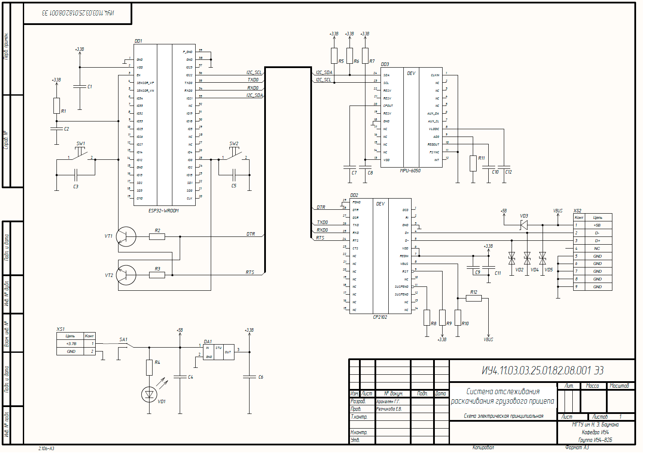

# ПРИЛОЖЕНИЕ Г

**Перечень элементов (ПЭ3)**

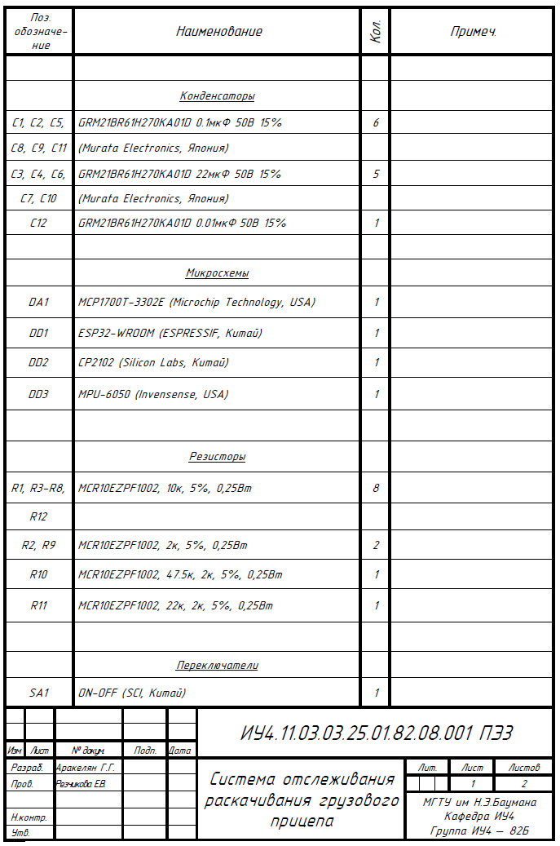

# ПРИЛОЖЕНИЕ Д

**Чертеж печатной платы (ПП)**

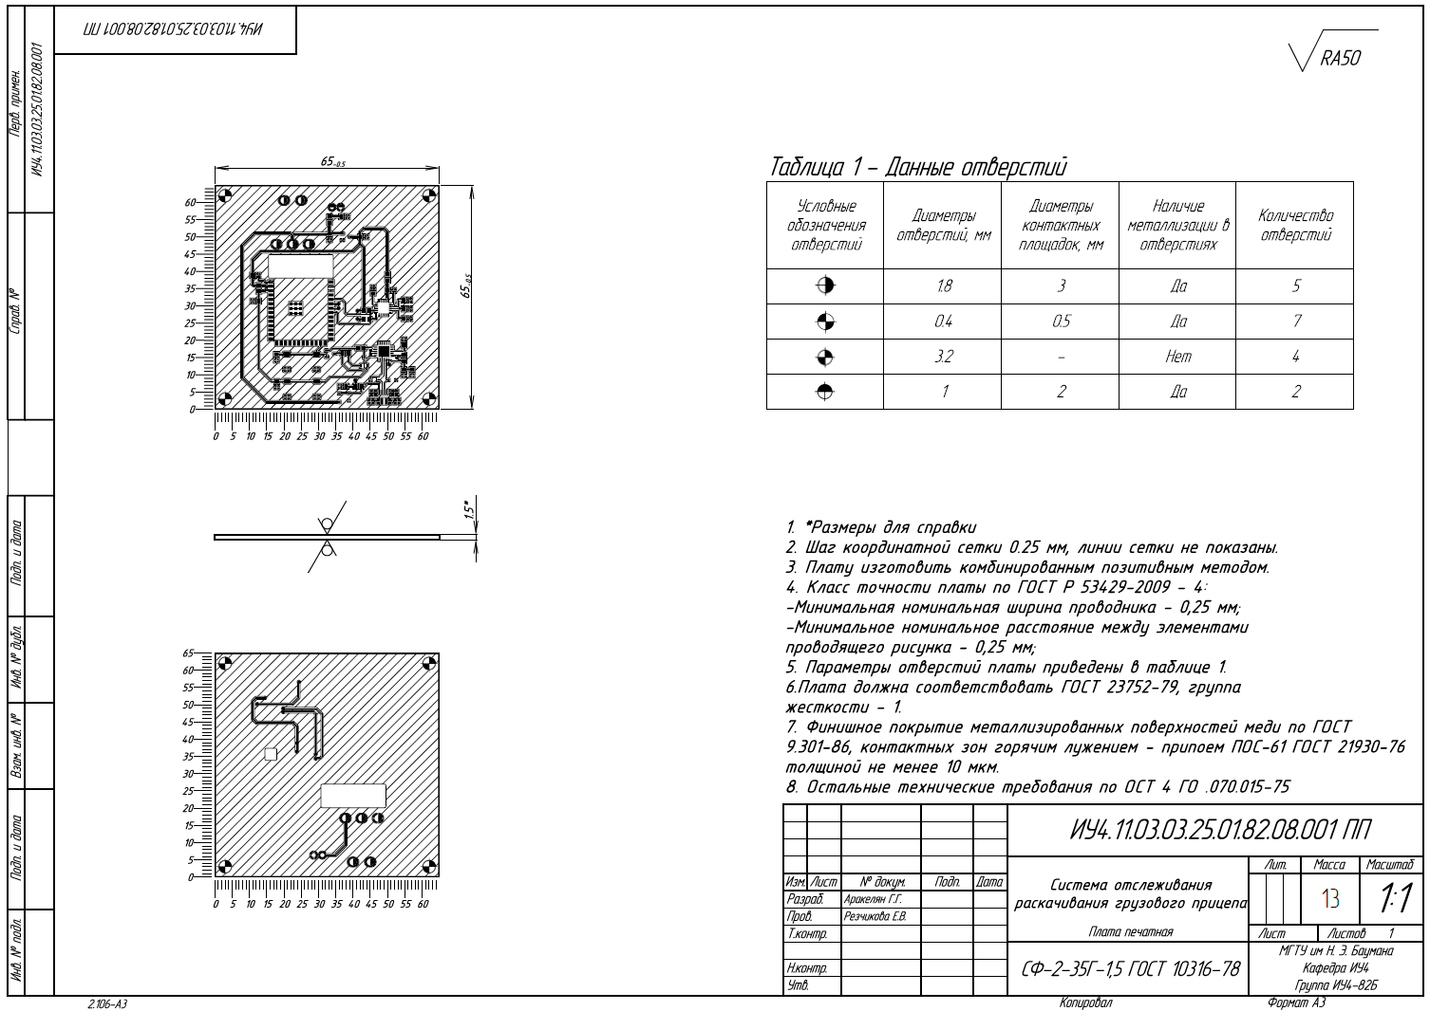

# ПРИЛОЖЕНИЕ Е

**Сборочный чертеж ячейки электронной (СБ)**

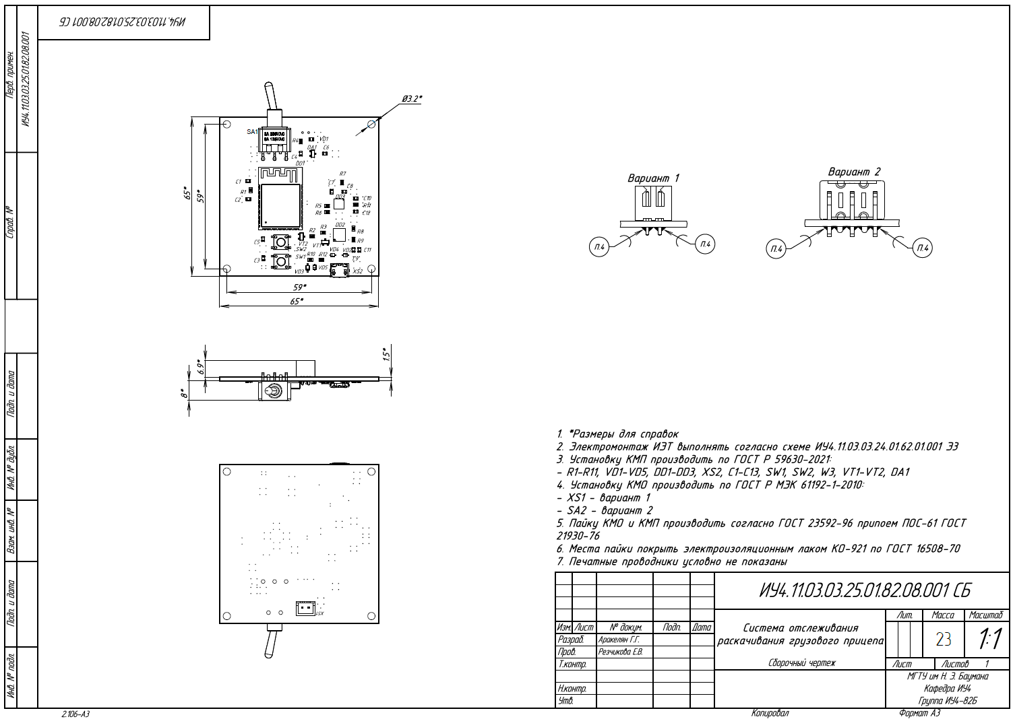

# ПРИЛОЖЕНИЕ Ж

**Чертеж основания корпуса**

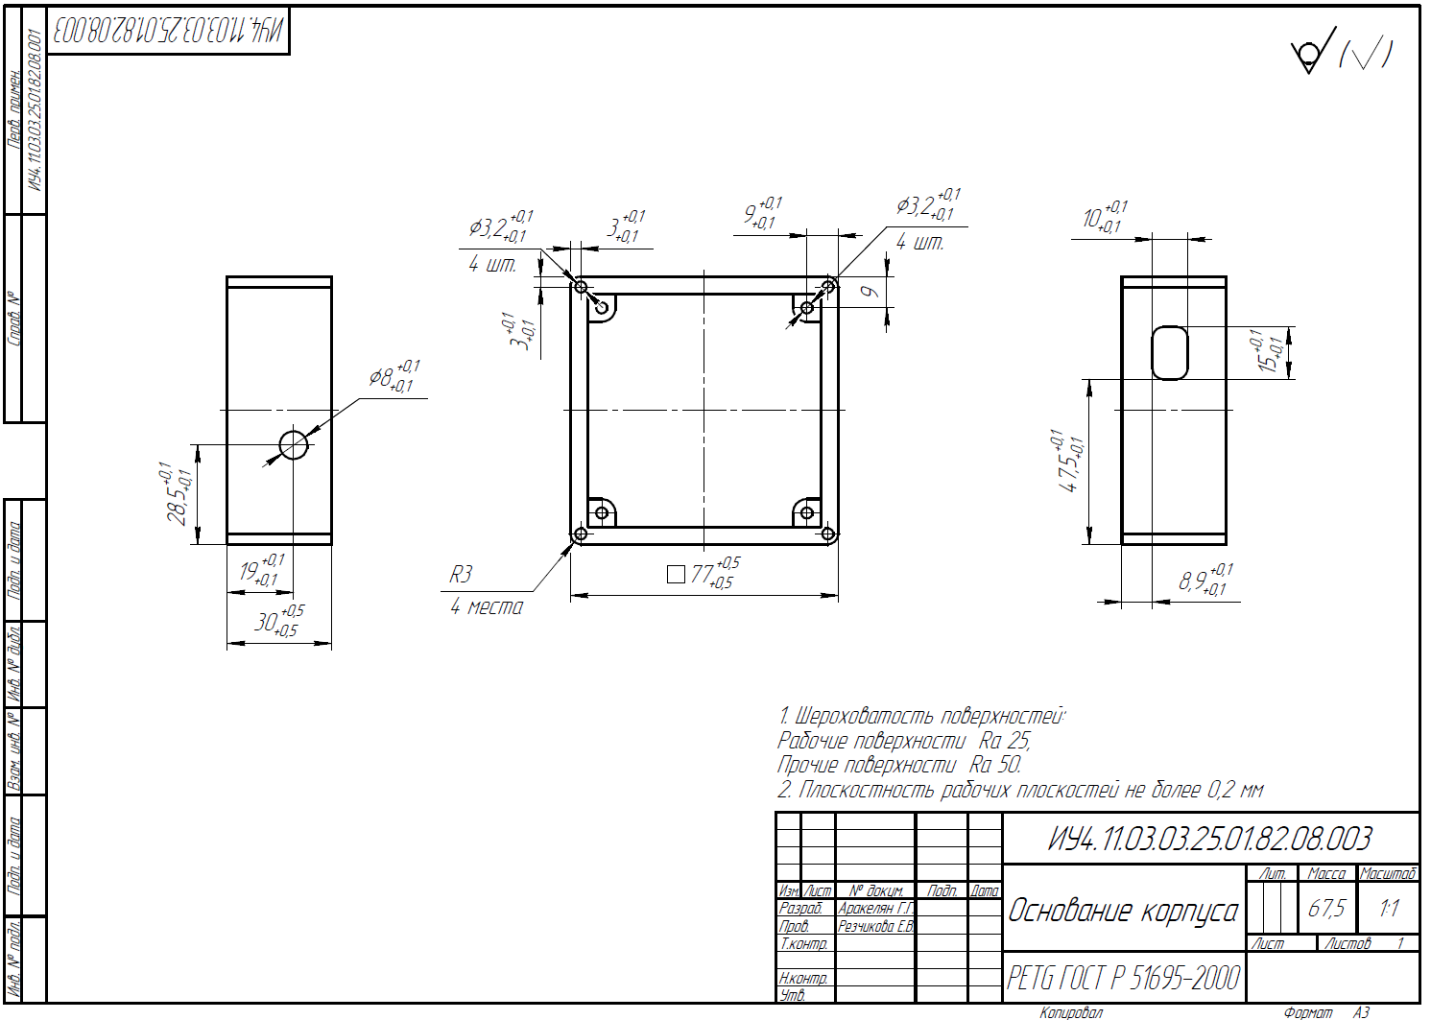

# ПРИЛОЖЕНИЕ И

**Чертеж крышки корпуса**

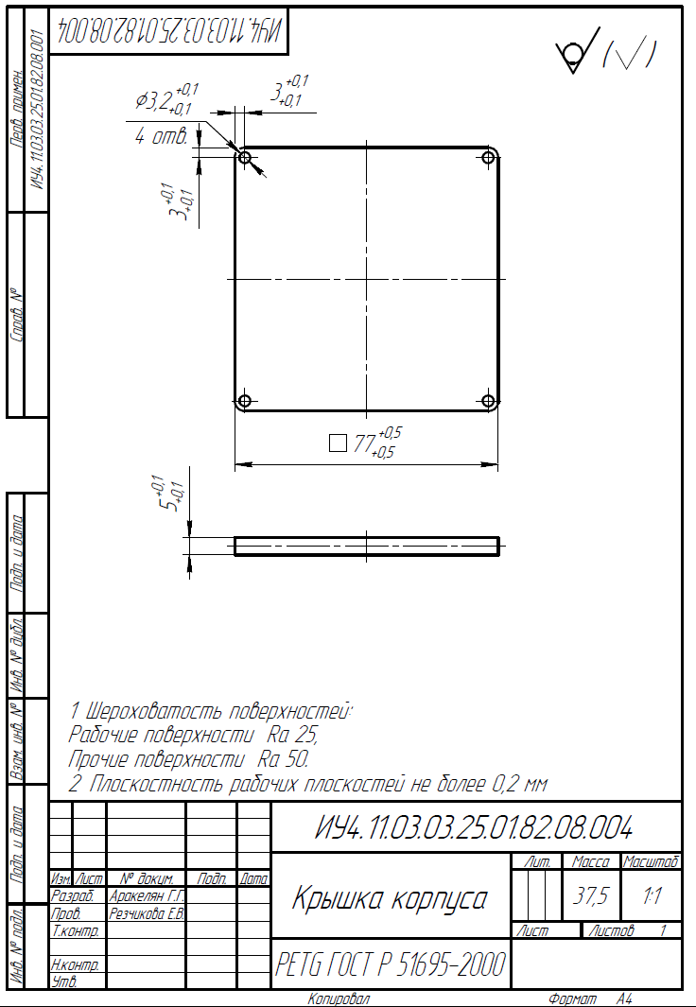

# ПРИЛОЖЕНИЕ К

**Сборочный чертеж изделия (СБ)**

**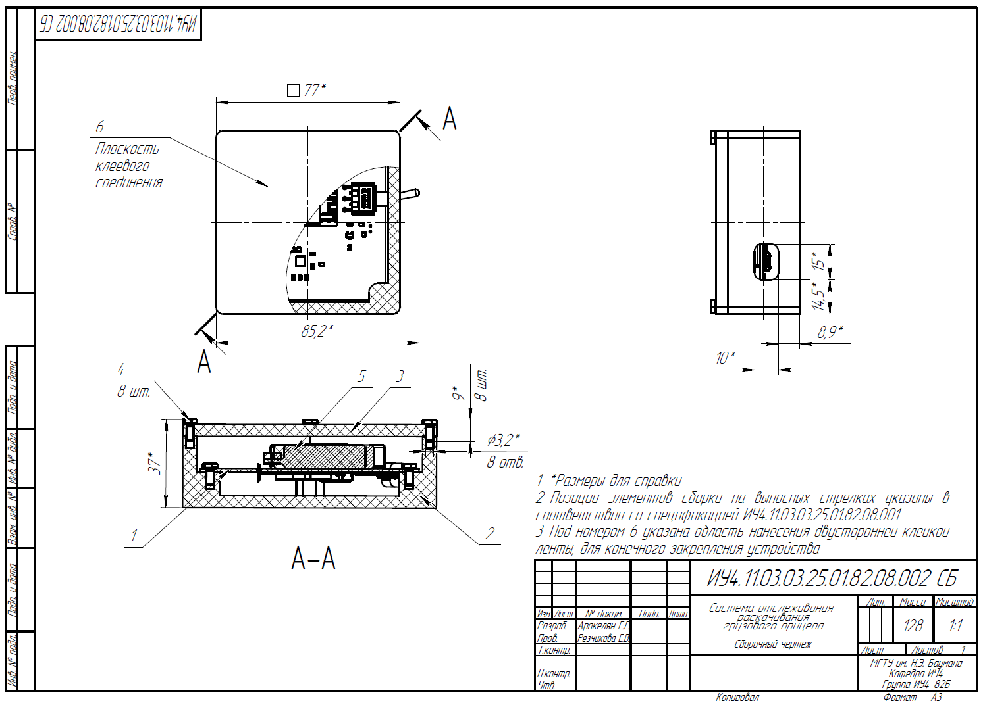**

# ПРИЛОЖЕНИЕ М

**Порядок сборки устройства в 3Д**

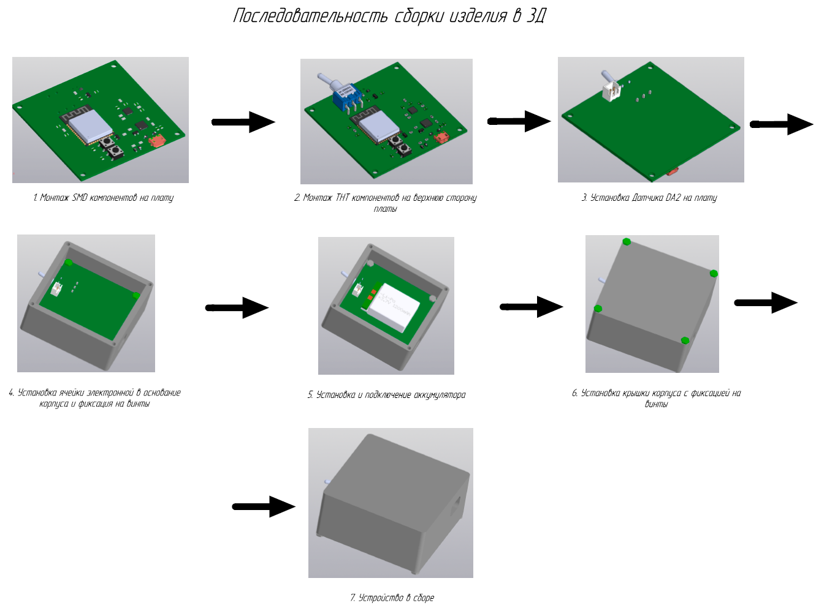

# ПРИЛОЖЕНИЕ Н

**Порядок сборки устройства**

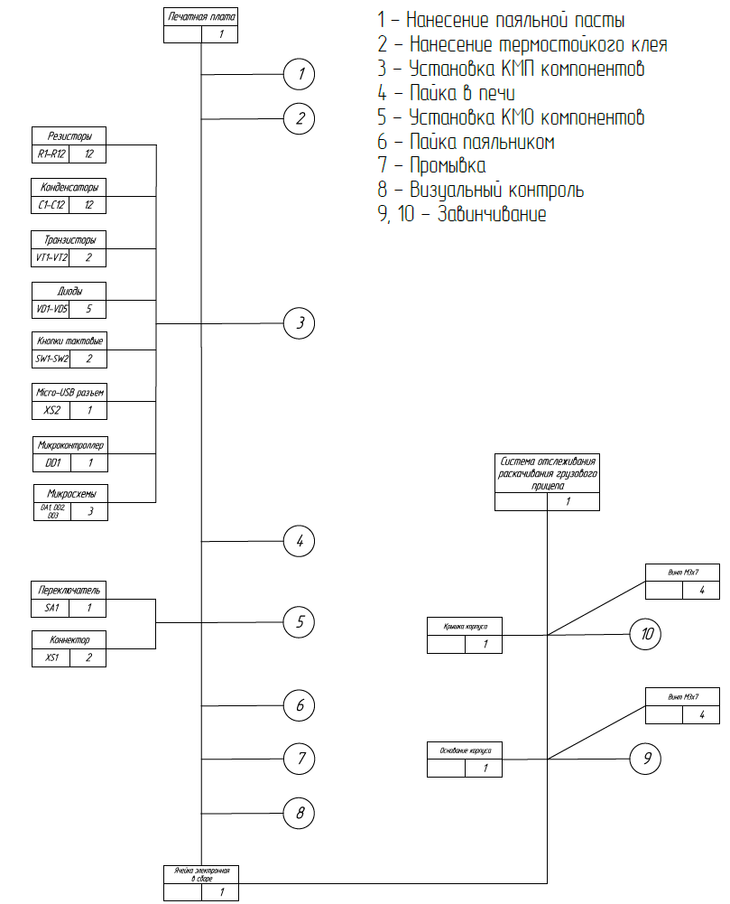

# ПРИЛОЖЕНИЕ О

**Спецификация Система мониторинга раскачивания грузового отсека**

**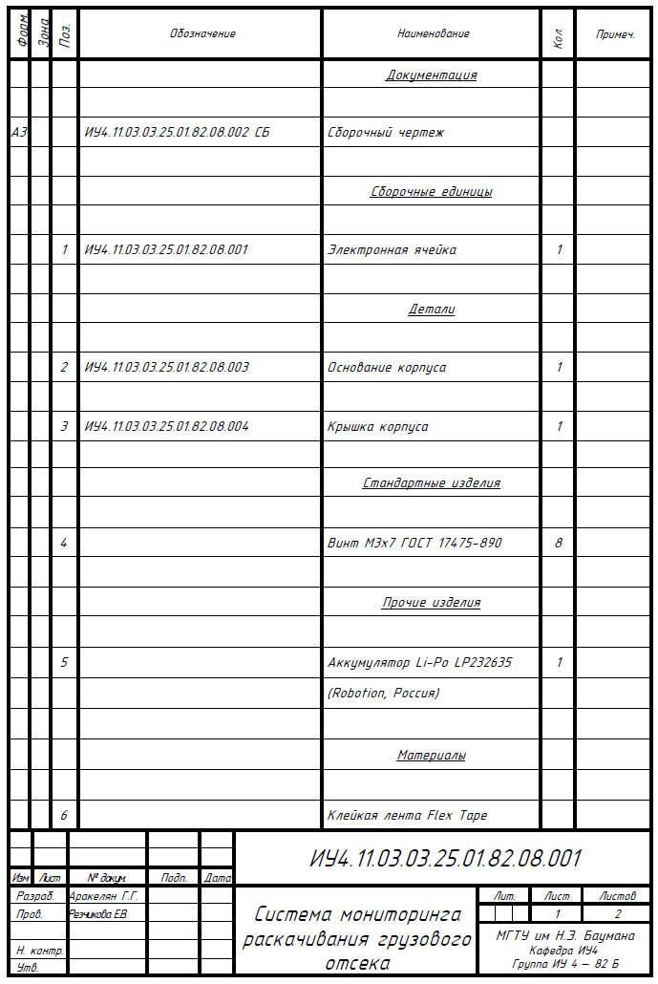**

# ПРИЛОЖЕНИЕ П

**Спецификация электронной ячейки**

**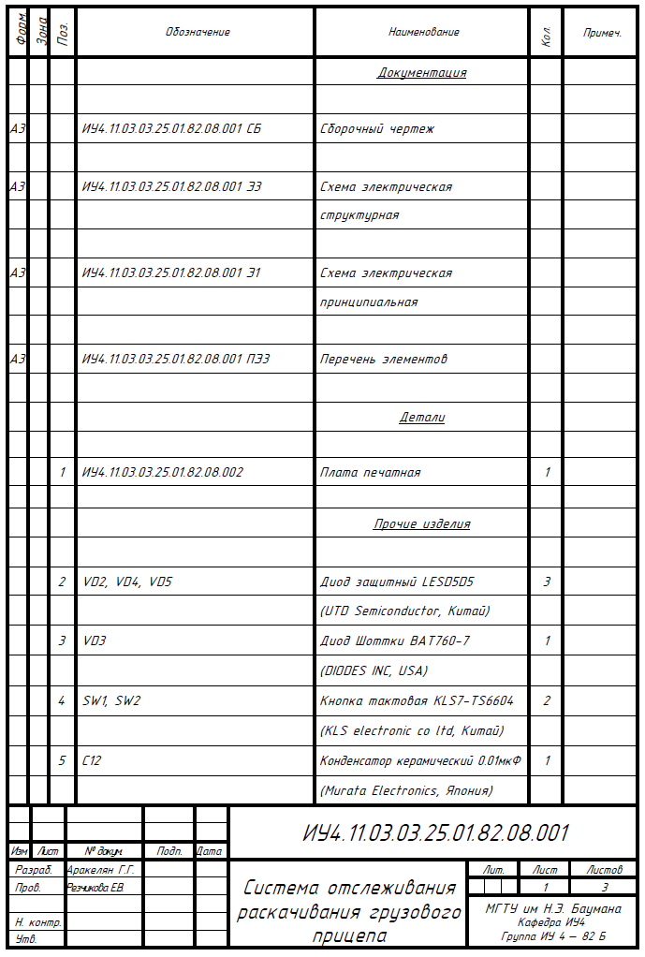**

# ПРИЛОЖЕНИЕ Р

**Экспериментальное исследование устройства**

